실제 파렛트 영상의 의사 레이블을 이용한 DOPE 자기학습 성능 평가
통합 372장 평가와 필터 제거 및 고유 자료 수 비율 실험

목차
국문초록
제1장 서론
제2장 관련 연구
제3장 자기학습 방법
제4장 실험 자료와 결과
4.1 평가 자료와 지표
4.2 기본 모델과 자기학습 비교
4.3 필터 구성 요소 제거 실험
4.4 재구성 참조에 대한 보조 자세 비교
4.5 실제·합성 자료 수 비율에 따른 민감도 분석
4.6 정성 비교 사례
제5장 고찰
제6장 결론
부록 재현 자료
참고문헌

국문초록
합성 영상으로 학습한 DOPE의 실제 영상 적응 성능을 확인하기 위해 세 종류의 파렛트에 자기학습을 각각 적용하였다. 신뢰도, RANSAC, 한 점을 제외한 자세 재추정(LOO), 수평 반전 일관성으로 기준점을 선별하고, 승인된 원예측 좌표를 학습 목표로 사용하였다. 업데이트 수를 맞춘 합성 추가학습 대조군과 필터 구성 요소 제거 조건을 비교하였다.
주평가는 PLASTIC 128장, WOOD 125장, GREEN 119장으로 구성된 총 372장과 2,891개 참조점에서 수행하였다. PLASTIC의 PCK10은 기본 모델 R0에서 26.19%, 전체 필터 R2에서 39.49%였다. WOOD의 PCK10은 기본 모델 R0에서 31.26%, 전체 필터 R2에서 62.31%였다. GREEN의 PCK10은 기본 모델 R0에서 47.72%, 전체 필터 R2에서 69.67%였다.
실제·합성 고유 자료 수의 비율을 달리한 15개 R2 조건을 추가로 비교하였으며, 손실계수는 고정하였다. 프레임 단위 신뢰구간을 주분석으로 사용하고, 소수 녹화 단위 신뢰구간은 보조 분석으로 구분하였다. 2D 기준점으로 재구성한 참조에 대한 자세 오차는 독립적으로 실측한 6D 정확도를 의미하지 않는다. 본 결과는 단일 학습 시드와 반복 사용한 평가 자료에 기반하며, 종류 및 조건별 차이를 구분하여 해석하였다.
주제어: DOPE, 파렛트, 자기학습, 의사 레이블, 필터 제거, 자료 수 비율

제1장 서론

1 연구 배경
물류 현장에서 파렛트의 위치와 방향을 인식하려면 영상에서 물체의 기준점을 안정적으로 찾는 과정이 필요하다. DOPE는 RGB 영상으로부터 물체의 3차원 경계 상자에 대응하는 기준점을 예측하고, 알려진 물체 형상과 카메라 정보를 사용하여 자세를 계산하는 방법이다[1]. 본 연구에서는 이 과정 중 실제 영상의 2차원 기준점 예측을 평가 대상으로 삼는다.
합성 영상은 기준점 주석을 자동으로 얻을 수 있어 학습 자료를 확보하기에 유리하다. 다만 합성과 실제 영상의 외관 차이 때문에 합성 학습 모델의 실제 영상 성능을 별도로 확인해야 한다. 실제 영상 전체에 새 정답을 작성하는 대신, 기존 모델의 예측 중 신뢰할 수 있는 부분을 학습에 이용하는 자기학습을 적용할 수 있다.

2 연구 목적과 범위
본 연구의 목적은 현재 확보한 합성 학습 모델과 실제 파렛트 자료를 이용하여 DOPE 자기학습 절차를 구성하고, 학습 전후의 성능 변화를 수치로 확인하는 것이다. 새로운 신경망 구조의 제안이나 모든 대조군에 대한 일관된 우수성을 전제로 두지 않는다. 세 종류의 파렛트를 각각 학습하고 1차와 2차 결과를 모두 보고하여, 적용 가능한 조건과 성능이 제한되는 조건을 구분한다.
학습에는 평가 주석을 사용하지 않았다. 평가 자료를 반복 사용하였고 참조점의 생성 출처가 혼합되어 있으므로, 2D 기준점 비교를 주평가로 정하였다. 재구성 참조에 대한 6D 지표는 보조 분석으로 구분하였다.
제2장에서는 관련 연구를 정리하고, 제3장에서는 자기학습 방법과 비교 조건을 설명한다. 제4장에서는 실험 자료와 결과를 제시한다. 제5장에서는 결과의 해석과 한계를 논의하고, 제6장에서 결론을 제시한다.

제2장 관련 연구

1 합성 영상 기반 물체 자세 추정
Tremblay 등의 DOPE는 합성 데이터로 학습한 RGB 기반 자세 추정을 로봇 파지에 적용하였다[1]. Tobin 등의 도메인 무작위화 연구는 렌더링의 외관과 환경을 변화시키며 합성에서 실제 영상으로의 전이를 다루었다[2]. 이들 연구는 합성 데이터 활용의 배경을 제공하지만, 본 실험의 특정 파렛트 자료에서 얻은 정확도를 보장하지는 않는다.

2 의사 레이블을 이용한 자기학습
Noisy Student는 교사 모델의 의사 레이블을 활용하여 학생 모델을 학습하고 잡음을 주는 자기학습 방식을 연구하였다[3]. FixMatch는 신뢰도가 높은 의사 레이블과 약한 증강 및 강한 증강 간의 일관성을 결합한 반지도학습 방법이다[4]. 본 연구 역시 모델 예측을 실제 영상의 학습 신호로 사용하지만, 해당 방법들을 그대로 재현하지는 않는다. 분류 레이블 대신 DOPE의 기준점 예측을 사용하고, 물체 기하와 LOO 및 수평 반전 조건으로 감독할 기준점을 선택한다.

3 기하 적합성과 의사 레이블 선별
EPnP는 알려진 3차원 점과 2차원 대응점으로부터 카메라 자세를 구하는 방법이다[5]. RANSAC은 이상치를 포함한 관측에서 모델에 맞는 지지 집합을 찾는 데 사용된다[6]. 본 실험은 이 기하 추정을 의사 레이블 검사에 사용한다. 검사 대상 점을 자세 적합에 포함시키면 그 점의 예측 오류를 스스로 설명할 수 있으므로, LOO 검사에서는 해당 점을 제외한 나머지 지지점으로 자세를 다시 적합한다.
수평 반전 일관성은 원본 영상과 반전 영상의 예측을 같은 좌표계와 의미 채널로 돌려놓은 뒤 비교하는 조건이다. 이는 본 실험에서 구현한 필터 구성 요소이며 독립적인 정확도 보증 조건은 아니다. 본 연구는 이 조건의 포함 여부를 별도 비교하여, 의사 레이블 수와 최종 성능이 어떻게 달라지는지 확인한다.

제3장 자기학습 방법
기본 모델 R0는 합성 데이터로 학습된 고정 체크포인트이다. 각 파렛트 종류의 실제 학습 후보 1,000장에 R0를 적용한 뒤, 필터를 통과한 영상과 기준점으로 1차 의사 레이블 집합을 만든다. R0에서 시작하여 합성 데이터와 이 집합을 함께 사용해 R1을 학습한다. 이어서 해당 종류의 R1을 교사 모델로 사용해 같은 후보 풀의 의사 레이블을 갱신하고, R1의 가중치와 최적화 상태를 이어 R2를 학습한다.
세 종류의 실제 영상은 서로 섞지 않는다. 녹색 파렛트의 R1과 R2는 녹색 실제 영상에서 얻은 의사 레이블만 사용하며, 목재와 일반 플라스틱도 각각 같은 원칙을 따른다. 합성 데이터 2,212장은 세 종류 모델과 합성 추가학습 대조군에서 공통으로 사용한다. 이 합성 자료의 개별 항목을 실제 재질 세 종류에 정확히 대응시키는 자산 정보는 확인되지 않았다.
전체 필터에서 신뢰도, RANSAC, LOO, 반전 일관성, 최종 지지점 수 문턱을 각각 제거한 조건과 신뢰도만 사용하는 조건을 비교하였다. 종류별로 사전 고정한 R1과 R2를 모두 보고하였으며, 평가 결과에 따라 차수나 문턱을 선택하지 않았다. 필터 통과 여부가 달라지므로 조건별 의사 레이블의 지지 집합은 서로 다를 수 있다.
의사 레이블은 필터가 승인한 원래 예측 좌표이다. PnP 재투영점은 검사와 크기 정규화에 사용하지만 학습 목표 좌표를 재투영점으로 바꾸지 않는다. 따라서 기하 검사와 목표 좌표 생성을 구분하여 구현한다.
표 1 의사 레이블 필터의 고정 조건
항목 | 조건
예측 신뢰도 | 0.3 이상, 유효한 원본 영상 내부 좌표
형상과 카메라 | 종류별 알려진 8개 모서리 형상과 원본 좌표계 K
RANSAC | 5점 표본, 50회, 원본 영상 재투영 오차 5px
최소 지지 | 신뢰할 수 있는 모서리 기준점 6개 이상
LOO 점 오차 | 해당 점 제외 후 EPnP 및 LM 재적합, 오차 / D < 0.05
LOO 중앙값 | 정규화한 LOO 오차의 중앙값 < 0.05
flip 일관성 | 원본과 반전 복원 예측의 점별 및 중앙값 오차 / D < 0.05
깊이와 채널 | 적합한 형상의 모든 깊이 양수, 중심점 채널은 감독 제외

D는 적합된 형상의 8개 모서리를 영상에 재투영한 후 얻는 최대 두 점 사이 거리이다. 축 정렬 경계 상자의 대각선을 사용하지 않는다. RANSAC의 5px 임계값은 원본 영상 픽셀 단위이고, LOO와 수평 반전의 0.05는 D로 나눈 무차원 값이다. 평가 지표 PCK@10px의 10px와는 다른 조건이다.
LOO에서는 RANSAC 지지 집합에서 검사할 점 하나를 제거하고, 남은 최소 5점으로 EPnP 초기 추정과 LM 보정을 모두 수행한다. 제외한 점은 초기 추정에도 보정에도 넣지 않는다. 원본과 반전 영상의 신뢰도와 유효성을 각각 확인하며, 반전 좌표는 x = W − 1 − xflip으로 복원하고 모서리 채널 0↔1, 2↔3, 4↔5, 6↔7을 교환한다.
수평 반전 없는 비교의 신규 실행에서는 반전 영상을 생성하거나 추론하지 않으며, 수평 반전 좌표·신뢰도·오차 및 동률 결정 조건도 사용하지 않는다. 1차는 기존 두 영상 추론에서 원본 좌표·유효성·신뢰도 9개 채널만 가져와 모든 기하 판정을 다시 계산하고, 2차는 해당 1차 모델로 원본만 추론한다. 원본 경계, RANSAC, LOO, 최소 6점 및 중심점 제외 조건은 유지한다.
DOPE의 여섯 단계 출력에 감독을 적용한다. 합성 영상은 모서리와 중심점의 belief map 및 affinity field 목표를 사용한다. 실제 영상은 신뢰할 수 있는 모서리의 belief map만 사용하며, 검증하지 않은 채널과 중심점, 실제 영상의 affinity field는 손실에서 제외한다. 미승인 채널을 값이 0인 정답으로 학습하지 않도록 마스크를 적용한다.
전체 손실은 합성 손실과 실제 의사 레이블 손실의 합이며 λ는 1이다. 각 belief 손실은 승인된 채널과 픽셀 수에 대해 정규화한 평균 제곱 오차이다. 의사 레이블의 belief map은 표준편차 σ = 2인 가우시안 목표를 사용한다. 원본 예측 좌표를 입력 변환과 출력 격자 좌표로 옮기고, 학습 목표와 복호화의 좌표 규약을 일치시킨다.
표 2 공통 학습 조건
항목 | 설정
초기 모델 | 동일한 합성 학습 R0에서 종류별로 독립 시작
라운드와 업데이트 | 라운드별 3 epoch 및 828 update, 총 1,656 update
합성 노출 | epoch별 276 batch × 8장, 모든 조건에서 같은 순서
최적화 | Adam, 학습률 0.00001, weight decay 0.0001
배치와 난수 | 합성 batch 8, 실제 batch 최대 8, seed 42
정밀도 | AMP 순전파, FP32 손실 및 파라미터, gradient scaling
실제 영상 증강 | 밝기·대비·채도·색상, 흐림, 잡음, 지우기 등 광도 증강

학습 중 좌표를 바꾸는 수평 반전 증강은 사용하지 않는다. 본 실험의 수평 반전은 의사 레이블을 검사하는 두 영상 추론 조건이다. R1과 R2 사이에서 최적화 및 scaler 상태를 유지한다. 합성 추가학습 대조군은 동일 R0, seed, 합성 자료 순서와 1,656회 업데이트를 사용하고 실제 영상 손실만 제외한다.
입력은 100px 반사 패딩 후 원래 크기로 조정하고 짧은 변 400과 8의 배수에 맞춘다. ImageNet 정규화와 고정 복호화를 사용하며, 예측을 원본 좌표로 복원해 검사하고 평가한다.
전체 필터는 신뢰도 0.3, 원본 영상에서 5 px인 RANSAC 문턱, LOO 및 반전 오차 0.05D, 최소 6개의 지지점을 사용하였다. 각 제거 조건은 사전 고정한 코드 정의를 따랐다. RANSAC 제외 조건에서는 사용 가능한 점 전체에 PnP를 적합하였다. 최종 지지점 문턱 제외 조건에서는 프레임의 최종 승인 문턱만 완화하고, 기하 적합에 필요한 최소 6점 조건은 유지하였다. 신뢰도 제외 조건은 학습용 예측의 상류 복호화 문턱까지 제거한 조건이다. 평가에서는 모든 모델에 동일한 신뢰도 0.3 복호화를 적용하였다.
$$L = L_{syn} + λL_{real}, λ = 1$$
전체 손실은 합성 분기 평균 손실과 실제 분기 평균 손실의 합으로 구성하고 λ=1로 고정하였다. 자료 수 비율 실험에서는 고유 자료의 수를 변경하였으며, 자료 수에 따라 손실 가중치나 λ를 변경하지 않았다. 필터 제거 주실험은 실제 풀의 크기가 작을 때 짧은 배치를 사용하는 원래 정책을 따랐다. 반면 자료 수 비율 실험은 독립적인 순환 추출로 실제·합성 분기를 각각 8회 사용분으로 채우는 cycle-fill 정책을 사용하였다. 반복 노출과 고유 영상 수를 구분하였으며, 이러한 배치 정책의 차이를 고려하여 모든 실험의 실제 영상 노출 수가 같다고 해석하지 않았다. R2 학습은 R1의 모델, Adam 및 scaler 상태를 이어서 수행하였다.
R0의 원학습에서는 640×480 영상을 400×400으로 비등방 축소하였다. 현재 추가학습 및 평가에서는 100 px 반사 패딩 후 원래 크기로 조정하고, 종횡비를 유지하면서 짧은 변을 400에 맞추었다. 이때 640×480 영상의 입력 크기는 약 400×528이 된다. 현재의 11×11 가중평균 복호화와 출력 격자 0.4395칸 오프셋은 과거의 7×7 softargmax 및 T=0.1 경로와 다르다. R0에도 현재 평가 파이프라인을 적용하여 출력 비교 규약을 통일하였으나, 이는 원학습의 전처리와 복호화를 그대로 재현하였다는 의미는 아니다. 이 차이는 기존 방법 및 복호화 감사 기록에 근거하여 기술하였다.

제4장 실험 자료와 결과

4.1 평가 자료와 지표
표 3 통합 평가 모집단
종류 | 영상 수 | 참조점 | 수동 보조점 | 원본 해상도
PLASTIC | 128 | 985 | 없음 | 640×480 128장
WOOD | 125 | 963 | 330 | 640×480 80장 / 1280×720 45장
GREEN | 119 | 943 | 600 | 640×480 119장

목재 80장은 원자료의 FINAL 역할을 보존한 상태로 기존 45장에 추가하여 통합 평가하였다. 추가 영상은 학습 풀과 녹화 REC001/002를 공유하므로, 녹화가 독립된 시험 자료로 볼 수 없다. 또한 동일한 원본 픽셀 문턱을 사용하더라도 해상도가 다르면 정규화된 허용오차가 달라진다. 기존 45장에서 얻은 PCK10 60.12%와 새 125장의 결과 간 차이는 평가 모집단의 변화를 포함하므로 모델의 개선량으로 해석하지 않았다. 모델 간 차이는 동일한 125장에 짝지어 비교하였다.
$$PCK@τpx = \frac{N_{correct}(τ)}{N_{reference}} × 100$$
Ncorrect는 오차가 문턱 τ 이내인 점의 수이고, Nreference는 전체 참조점 수이다. 미검출은 실패로 처리하고 중심점인 채널 8은 채점에서 제외하였다. 관측률(Coverage)은 전체 참조점 중 예측이 관측된 점의 비율이며, 조건부 정밀도(conditional_precision10)는 관측된 참조점 중 오차가 10 px 이내인 점의 비율이다. 오차의 평균, 분산, 표준편차(SD), 중앙값은 관측된 점에 조건부로 계산하였다. 2D 점 오차와 보조 자세 오차의 SD는 모집단 표준편차(ddof=0)이며, 단일 학습 시드에서 얻은 조건부 오차의 분포를 나타낸다. 학습 시드 간 성능 변동의 SD는 아니다.

4.2 기본 모델과 자기학습 비교
표 4 PLASTIC 기본 비교 모델의 2D 지표
모델 | R | PCK5 % | PCK10 % | PCK20 % | 관측률 % | 오차 평균±SD px | 오차 n
기본 | 0 | 7.21 | 26.19 | 44.87 | 77.36 | 35.03 ± 45.84 | 762
합성 대조 | 1 | 19.90 | 36.35 | 48.73 | 70.36 | 30.24 ± 53.40 | 693
합성 대조 | 2 | 22.23 | 43.05 | 56.04 | 80.00 | 28.78 ± 52.64 | 788
전체 필터 | 1 | 19.09 | 38.07 | 53.50 | 82.03 | 30.13 ± 46.12 | 808
전체 필터 | 2 | 21.12 | 39.49 | 59.39 | 93.60 | 33.02 ± 51.73 | 922
반전 제외 | 1 | 15.03 | 33.81 | 48.02 | 81.22 | 36.64 ± 53.29 | 800
반전 제외 | 2 | 15.33 | 35.13 | 51.27 | 86.29 | 34.89 ± 51.08 | 850

표 5 WOOD 기본 비교 모델의 2D 지표
모델 | R | PCK5 % | PCK10 % | PCK20 % | 관측률 % | 오차 평균±SD px | 오차 n
기본 | 0 | 4.78 | 31.26 | 64.28 | 81.62 | 23.73 ± 60.38 | 786
합성 대조 | 1 | 26.17 | 55.76 | 69.99 | 78.50 | 15.59 ± 39.70 | 756
합성 대조 | 2 | 26.06 | 54.00 | 70.20 | 81.00 | 19.48 ± 50.66 | 780
전체 필터 | 1 | 15.06 | 53.06 | 79.23 | 88.37 | 17.37 ± 47.74 | 851
전체 필터 | 2 | 21.08 | 62.31 | 82.87 | 92.73 | 18.24 ± 52.53 | 893
반전 제외 | 1 | 16.30 | 55.76 | 83.18 | 94.60 | 19.18 ± 48.81 | 911
반전 제외 | 2 | 22.85 | 62.31 | 85.36 | 97.51 | 18.75 ± 48.69 | 939

표 6 GREEN 기본 비교 모델의 2D 지표
모델 | R | PCK5 % | PCK10 % | PCK20 % | 관측률 % | 오차 평균±SD px | 오차 n
기본 | 0 | 11.45 | 47.72 | 77.41 | 98.52 | 22.37 ± 39.78 | 929
합성 대조 | 1 | 40.72 | 68.50 | 80.91 | 95.23 | 17.86 ± 36.78 | 898
합성 대조 | 2 | 42.74 | 70.20 | 83.03 | 97.35 | 17.93 ± 37.19 | 918
전체 필터 | 1 | 39.34 | 69.14 | 82.71 | 98.41 | 18.72 ± 37.32 | 928
전체 필터 | 2 | 39.34 | 69.67 | 82.40 | 99.15 | 18.71 ± 37.09 | 935
반전 제외 | 1 | 35.31 | 67.97 | 82.40 | 98.30 | 18.70 ± 36.73 | 927
반전 제외 | 2 | 38.71 | 67.76 | 82.71 | 99.05 | 18.59 ± 36.36 | 934

종류별 17개씩 총 51개 평가조합을 분석하였다. 여러 종류가 공유한 R0와 합성 대조 R1/R2를 중복으로 세지 않으면, 학습을 완료한 고유 체크포인트는 45개이다. 전체 지표와 분산·사분위수, WOOD 수동 330점 및 GREEN 수동 600점 패널의 결과는 CSV에 보존하였다. 본문에서는 기본 모델, 합성 대조군, 전체 필터, 반전 제외 조건에 해당하는 종류별 7개씩 총 21개 평가조합을 제시한다. 사전 고정한 모든 차수를 보고하였으며, 평가 결과에 따라 차수나 체크포인트를 선택하지 않았다.
표 7 PLASTIC 기본 비교 모델 간 PCK10 차이
비교 모델 | 기준 모델 | 차이 %p | 95% CI %p | 판정
전체 필터 R1 | 합성 대조 R1 | 1.73 | -0.82 ~ 4.29 | 차이 불명확
전체 필터 R2 | 합성 대조 R2 | -3.55 | -6.36 ~ -0.81 | 낮았다
전체 필터 R1 | 반전 제외 R1 | 4.26 | 1.22 ~ 7.32 | 높았다
전체 필터 R2 | 반전 제외 R2 | 4.37 | 1.33 ~ 7.44 | 높았다
전체 필터 R2 | 전체 필터 R1 | 1.42 | -1.01 ~ 3.79 | 차이 불명확
합성 대조 R2 | 합성 대조 R1 | 6.70 | 4.08 ~ 9.42 | 높았다

표 8 WOOD 기본 비교 모델 간 PCK10 차이
비교 모델 | 기준 모델 | 차이 %p | 95% CI %p | 판정
전체 필터 R1 | 합성 대조 R1 | -2.70 | -6.87 ~ 1.65 | 차이 불명확
전체 필터 R2 | 합성 대조 R2 | 8.31 | 4.46 ~ 12.36 | 높았다
전체 필터 R1 | 반전 제외 R1 | -2.70 | -6.36 ~ 0.73 | 차이 불명확
전체 필터 R2 | 반전 제외 R2 | 0.00 | -3.74 ~ 3.58 | 차이 불명확
전체 필터 R2 | 전체 필터 R1 | 9.24 | 6.59 ~ 11.97 | 높았다
합성 대조 R2 | 합성 대조 R1 | -1.77 | -4.29 ~ 0.72 | 차이 불명확

표 9 GREEN 기본 비교 모델 간 PCK10 차이
비교 모델 | 기준 모델 | 차이 %p | 95% CI %p | 판정
전체 필터 R1 | 합성 대조 R1 | 0.64 | -2.34 ~ 3.71 | 차이 불명확
전체 필터 R2 | 합성 대조 R2 | -0.53 | -3.90 ~ 2.96 | 차이 불명확
전체 필터 R1 | 반전 제외 R1 | 1.17 | -1.60 ~ 3.89 | 차이 불명확
전체 필터 R2 | 반전 제외 R2 | 1.91 | 0.11 ~ 3.80 | 높았다
전체 필터 R2 | 전체 필터 R1 | 0.53 | -2.44 ~ 3.61 | 차이 불명확
합성 대조 R2 | 합성 대조 R1 | 1.70 | -0.21 ~ 3.63 | 차이 불명확

4.3 필터 구성 요소 제거 실험
표 10 PLASTIC 전체 필터에서 제거 조건을 뺀 PCK10 차이
차수 | 제거 조건 | 차이 %p | 95% CI %p | 판정
1 | 신뢰도 제외 | 1.32 | -1.32 ~ 3.97 | 차이 불명확
1 | RANSAC 제외 | 0.81 | -1.61 ~ 3.15 | 차이 불명확
1 | LOO 제외 | 0.00 | 0.00 ~ 0.00 | 차이 불명확
1 | 반전 제외 | 4.26 | 1.22 ~ 7.32 | 높았다
1 | 최종 지지점 문턱 제외 | -0.10 | -2.52 ~ 2.23 | 차이 불명확
1 | 신뢰도만 | 3.35 | 0.41 ~ 6.25 | 높았다
2 | 신뢰도 제외 | -0.71 | -2.81 ~ 1.32 | 차이 불명확
2 | RANSAC 제외 | -1.12 | -2.98 ~ 0.72 | 차이 불명확
2 | LOO 제외 | 0.51 | -0.50 ~ 1.52 | 차이 불명확
2 | 반전 제외 | 4.37 | 1.33 ~ 7.44 | 높았다
2 | 최종 지지점 문턱 제외 | 1.02 | -1.03 ~ 3.09 | 차이 불명확
2 | 신뢰도만 | 2.54 | -0.21 ~ 5.33 | 차이 불명확

표 11 WOOD 전체 필터에서 제거 조건을 뺀 PCK10 차이
차수 | 제거 조건 | 차이 %p | 95% CI %p | 판정
1 | 신뢰도 제외 | 0.83 | -0.32 ~ 2.10 | 차이 불명확
1 | RANSAC 제외 | -1.45 | -3.42 ~ 0.31 | 차이 불명확
1 | LOO 제외 | 0.83 | -0.41 ~ 2.09 | 차이 불명확
1 | 반전 제외 | -2.70 | -6.36 ~ 0.73 | 차이 불명확
1 | 최종 지지점 문턱 제외 | -0.73 | -2.47 ~ 0.94 | 차이 불명확
1 | 신뢰도만 | -2.18 | -5.66 ~ 1.13 | 차이 불명확
2 | 신뢰도 제외 | 2.39 | 0.93 ~ 3.81 | 높았다
2 | RANSAC 제외 | -0.10 | -1.55 ~ 1.24 | 차이 불명확
2 | LOO 제외 | 1.97 | 0.81 ~ 3.20 | 높았다
2 | 반전 제외 | 0.00 | -3.74 ~ 3.58 | 차이 불명확
2 | 최종 지지점 문턱 제외 | 0.62 | -1.04 ~ 2.18 | 차이 불명확
2 | 신뢰도만 | -0.83 | -4.17 ~ 2.19 | 차이 불명확

표 12 GREEN 전체 필터에서 제거 조건을 뺀 PCK10 차이
차수 | 제거 조건 | 차이 %p | 95% CI %p | 판정
1 | 신뢰도 제외 | 0.32 | -1.59 ~ 2.22 | 차이 불명확
1 | RANSAC 제외 | 0.11 | -1.48 ~ 1.60 | 차이 불명확
1 | LOO 제외 | -0.53 | -1.38 ~ 0.21 | 차이 불명확
1 | 반전 제외 | 1.17 | -1.60 ~ 3.89 | 차이 불명확
1 | 최종 지지점 문턱 제외 | -0.64 | -2.34 ~ 0.96 | 차이 불명확
1 | 신뢰도만 | 2.86 | 0.53 ~ 5.36 | 높았다
2 | 신뢰도 제외 | 1.17 | -0.32 ~ 2.54 | 차이 불명확
2 | RANSAC 제외 | 0.95 | -0.21 ~ 2.13 | 차이 불명확
2 | LOO 제외 | -0.42 | -1.80 ~ 0.74 | 차이 불명확
2 | 반전 제외 | 1.91 | 0.11 ~ 3.80 | 높았다
2 | 최종 지지점 문턱 제외 | 0.74 | -0.43 ~ 1.92 | 차이 불명확
2 | 신뢰도만 | 0.85 | -0.75 ~ 2.55 | 차이 불명확

짝지은 프레임 부트스트랩은 시드 20261026으로 10,000회 수행하였으며, 점 수 합계의 비율 차이를 통계량으로 사용하였다. 종류별로 모델, 차수, 지표 및 수동 패널에 동일한 추출 가중치를 공유하였다. 표의 판정은 95% 신뢰구간(CI)의 하한이 0보다 크면 높았다, 상한이 0보다 작으면 낮았다, 구간이 0을 포함하면 차이 불명확으로 표시하였다. 원 CSV의 판정 문자열은 그대로 보존하였다. 차이 불명확은 동등성이나 효과가 없다는 증거가 아니다. 분모가 0인 추출이 하나라도 있으면 해당 CI 전체를 계산 불가로 두고 재추출하지 않았다. 목재의 녹화 단위 CI는 4개 군집에 기반한 보조 분석이며, 프레임 단위 CI를 주결과로 유지하였다.
동일한 R0 교사 예측에 각 필터를 적용한 선별 정밀도, 올바른 점 유지율, 잘못된 점 승인율은 COMPONENT_QUALITY.csv에 제시하였다. 여기에는 신뢰도만 사용하는 조건도 포함된다. 단계별 선별·탈락 기준점의 통계는 T3_FILTER_STAGES.csv와 5/10/20 px 상세표에 제시하였다. 이 진단은 필터 자체의 선별 효과를 나타낸다. 선별된 의사 레이블로 학습한 R1/R2의 전체 평가 PCK와 구분하여, 승인량, 정밀도 및 미검출을 포함한 전체 참조점 대비 유지율을 함께 해석하였다.
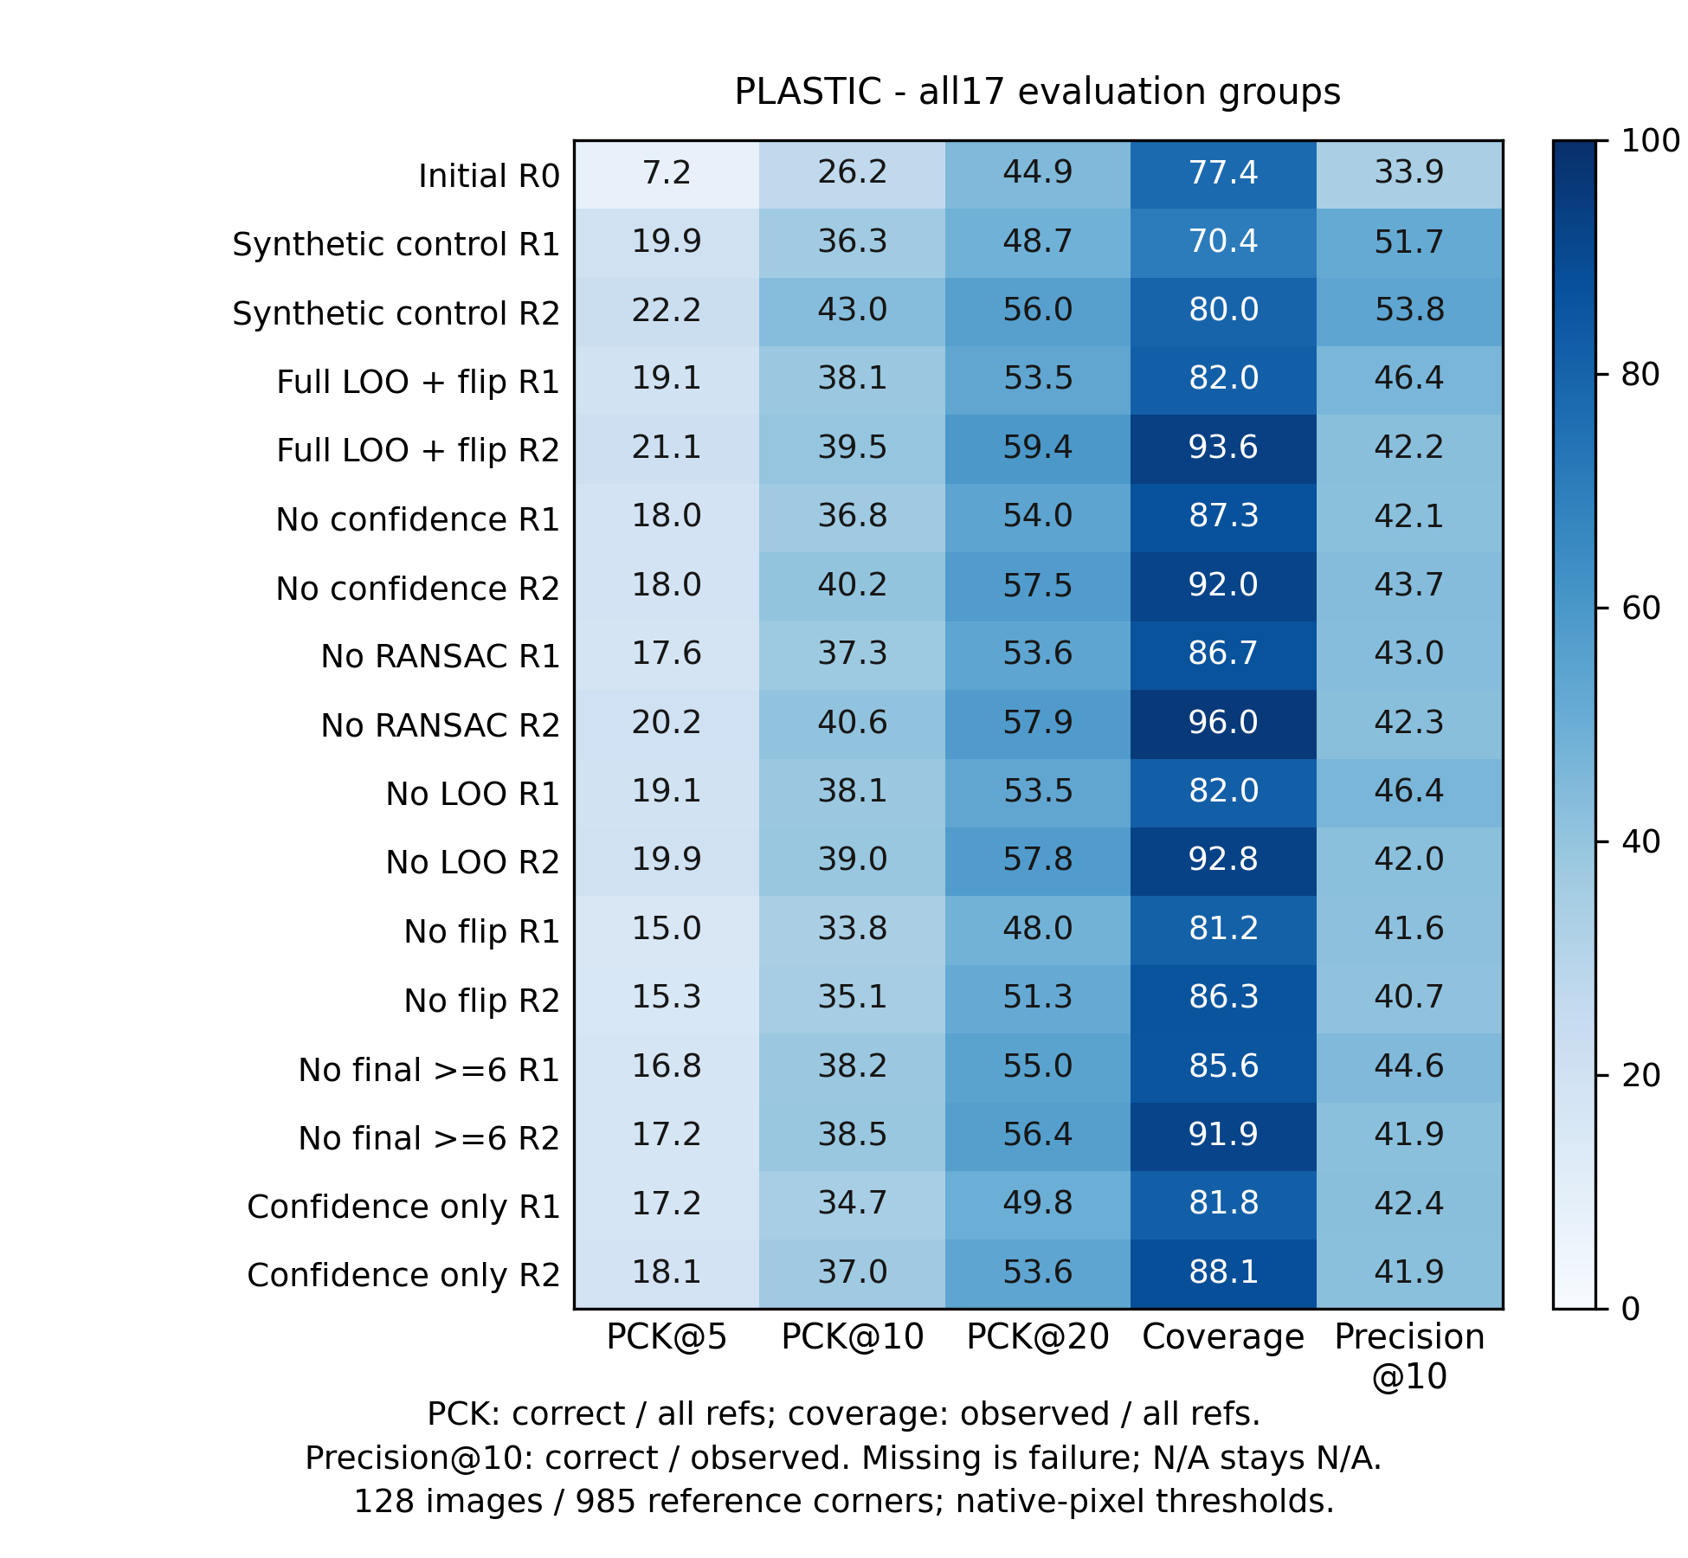
그림 1 직사각형 플라스틱 17개 평가 조합의 PCK5·10·20, 관측률 및 관측 조건부 정밀도(%)
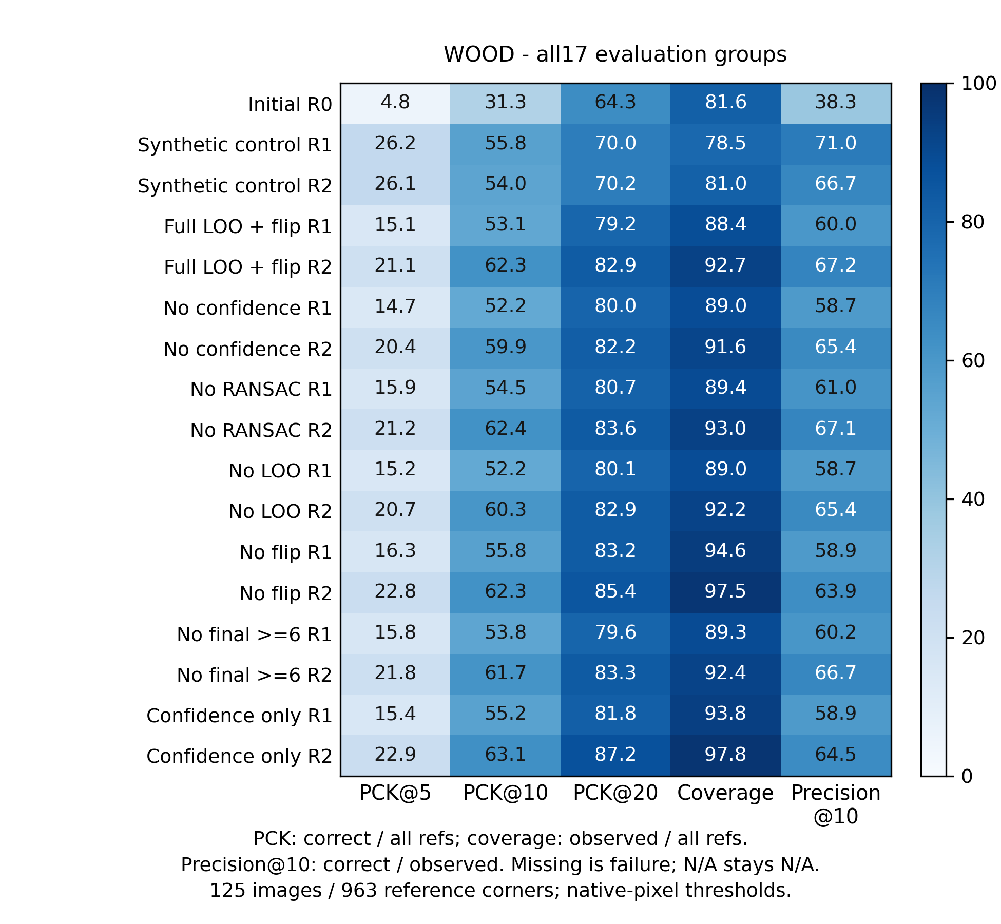
그림 2 목재 17개 평가 조합의 PCK5·10·20, 관측률 및 관측 조건부 정밀도(%)
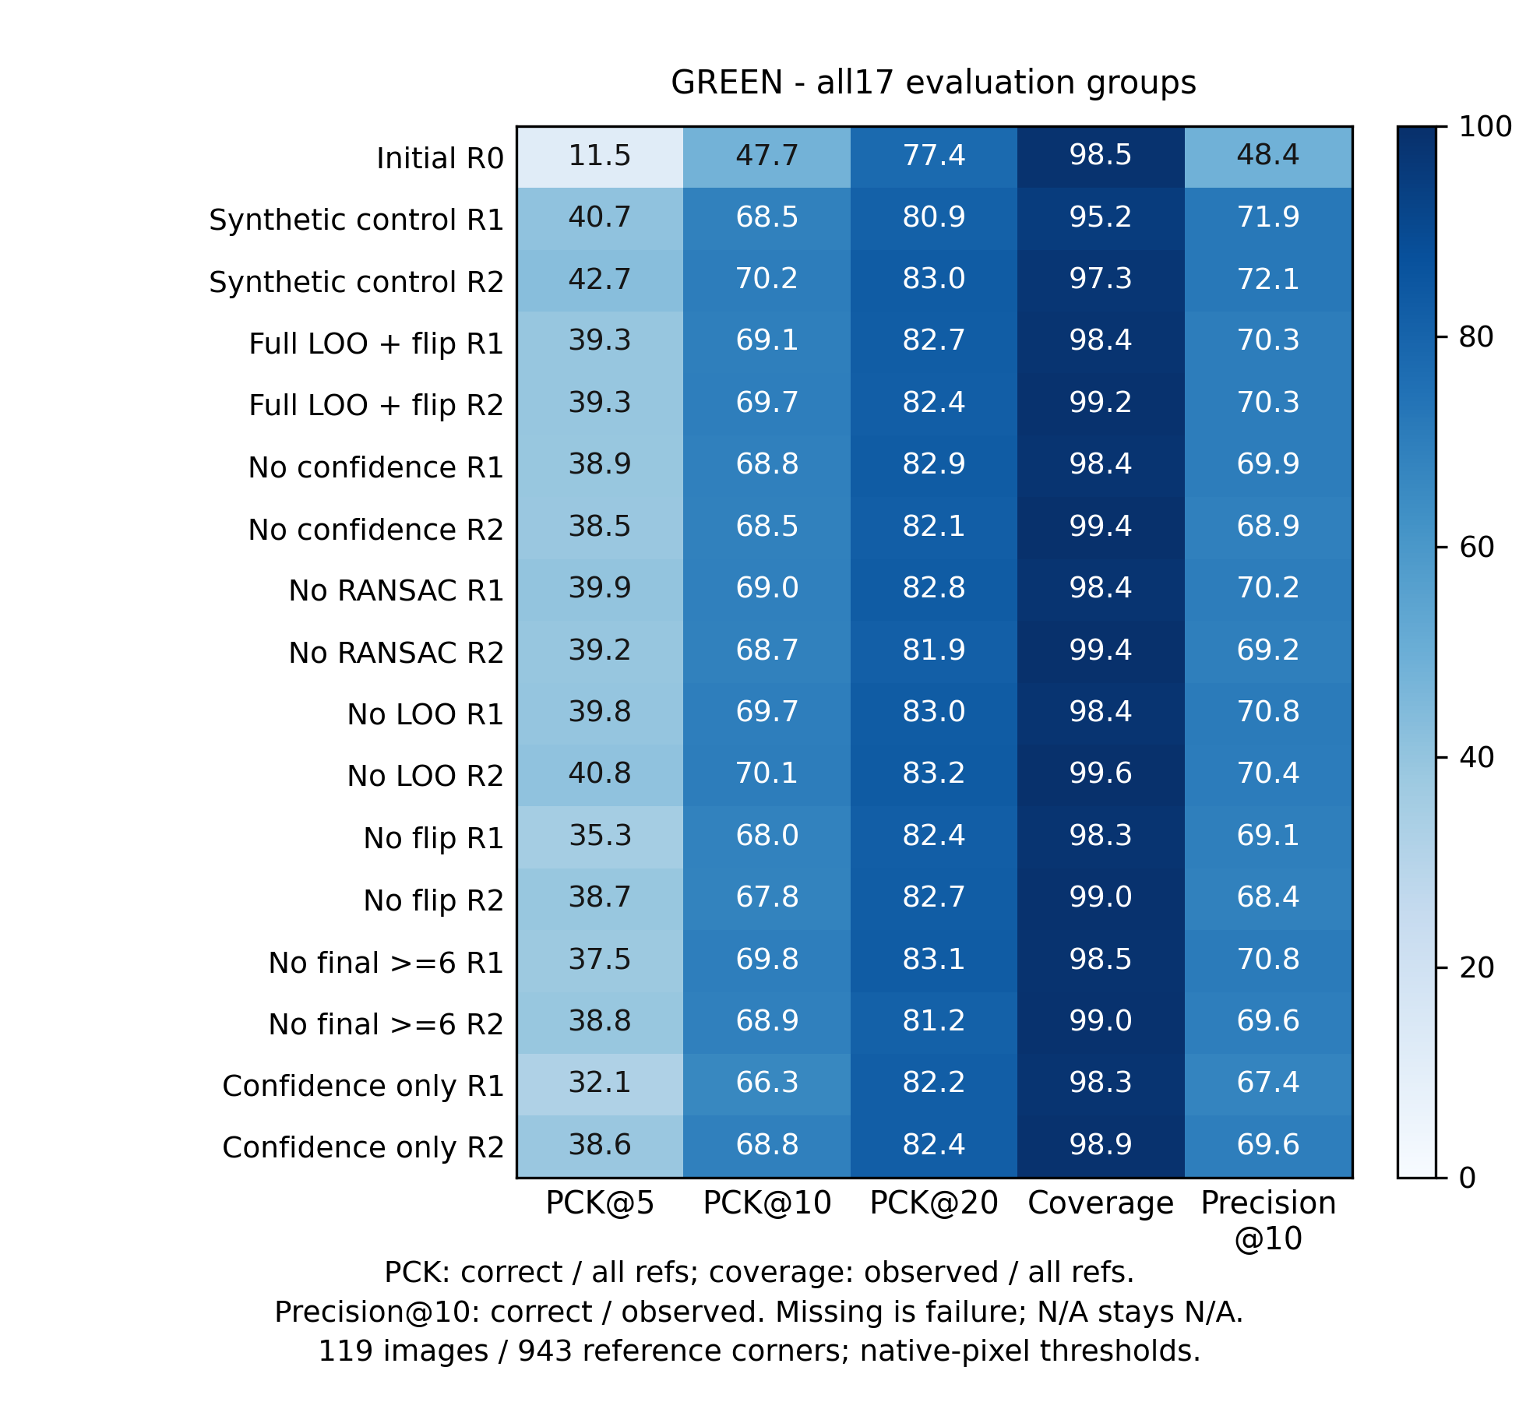
그림 3 녹색 플라스틱 17개 평가 조합의 PCK5·10·20, 관측률 및 관측 조건부 정밀도(%)
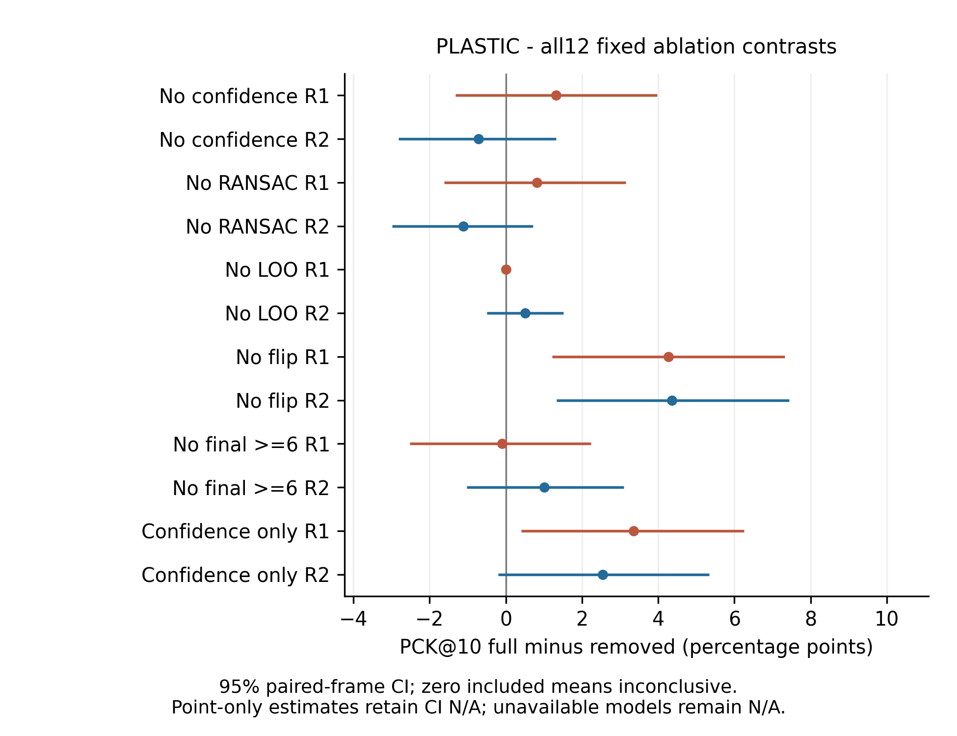
그림 4 직사각형 플라스틱 사전 고정 필터 제거 12개 비교의 PCK10 차이와 95% 짝지은 프레임 신뢰구간
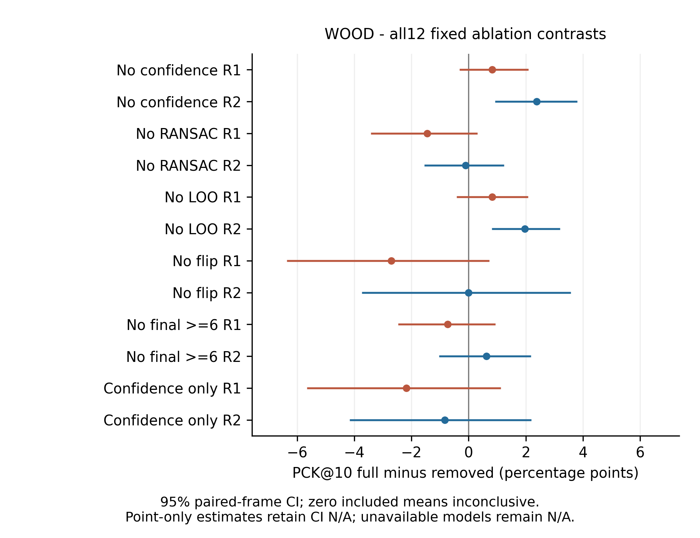
그림 5 목재 사전 고정 필터 제거 12개 비교의 PCK10 차이와 95% 짝지은 프레임 신뢰구간
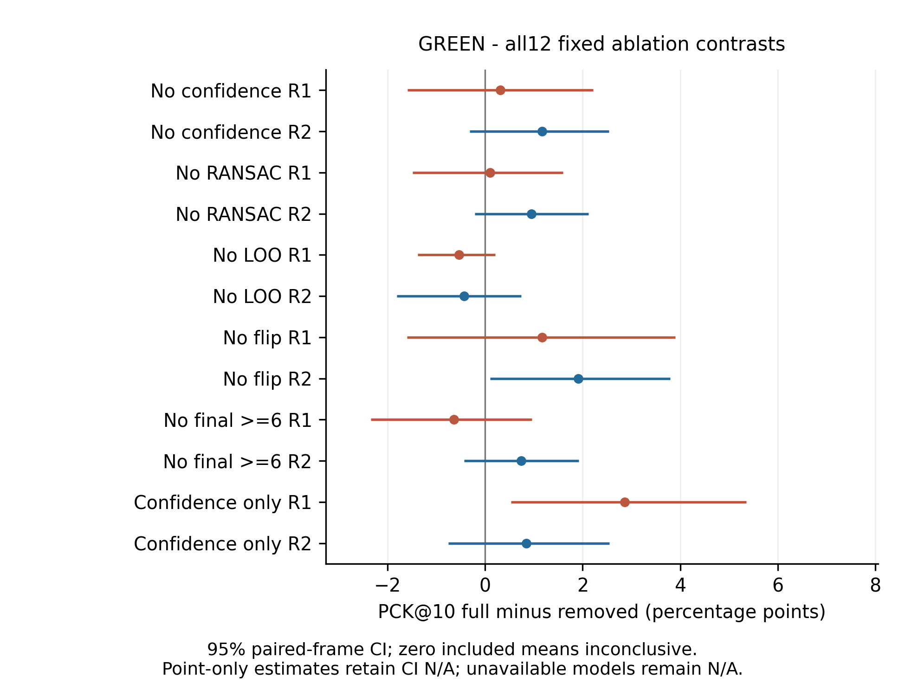
그림 6 녹색 플라스틱 사전 고정 필터 제거 12개 비교의 PCK10 차이와 95% 짝지은 프레임 신뢰구간

4.4 재구성 참조에 대한 보조 자세 비교
표 13 PLASTIC 보조 자세 지표
모델 R | PnP % | T 평균±SD cm | T n | 번호 기준 R 평균±SD ° | 대칭 고려 R 평균±SD ° | R n
기본 0 | 71.88 | 42.55 ± 75.39 | 92 | 12.83 ± 23.67 | 12.83 ± 23.67 | 57
합성 대조 1 | 60.94 | 30.17 ± 50.26 | 76 | 9.54 ± 16.26 | 9.54 ± 16.26 | 51
합성 대조 2 | 74.22 | 19.99 ± 25.94 | 93 | 10.24 ± 23.22 | 10.24 ± 23.22 | 57
전체 필터 1 | 77.34 | 31.06 ± 39.99 | 98 | 15.44 ± 31.89 | 15.44 ± 31.89 | 55
전체 필터 2 | 92.97 | 27.36 ± 32.05 | 116 | 17.51 ± 33.18 | 17.51 ± 33.18 | 72
반전 제외 1 | 77.34 | 36.06 ± 52.51 | 98 | 17.30 ± 32.44 | 17.30 ± 32.44 | 55
반전 제외 2 | 84.38 | 32.82 ± 45.61 | 107 | 14.61 ± 24.04 | 14.61 ± 24.04 | 68

표 14 WOOD 보조 자세 지표
모델 R | PnP % | T 평균±SD cm | T n | 번호 기준 R 평균±SD ° | 대칭 고려 R 평균±SD ° | R n
기본 0 | 77.60 | 9.26 ± 15.37 | 97 | 6.33 ± 13.17 | 6.33 ± 13.17 | 93
합성 대조 1 | 73.60 | 8.66 ± 15.46 | 92 | 5.24 ± 13.54 | 5.24 ± 13.54 | 87
합성 대조 2 | 76.80 | 8.71 ± 14.80 | 96 | 6.45 ± 13.74 | 6.45 ± 13.74 | 87
전체 필터 1 | 84.80 | 9.34 ± 16.84 | 106 | 3.06 ± 2.38 | 3.06 ± 2.38 | 95
전체 필터 2 | 88.80 | 9.28 ± 18.35 | 111 | 4.18 ± 9.02 | 4.18 ± 9.02 | 101
반전 제외 1 | 92.00 | 12.03 ± 25.55 | 115 | 4.84 ± 9.25 | 4.84 ± 9.25 | 102
반전 제외 2 | 93.60 | 12.93 ± 26.71 | 117 | 4.47 ± 8.98 | 4.47 ± 8.98 | 102

표 15 GREEN 보조 자세 지표
모델 R | PnP % | T 평균±SD cm | T n | 번호 기준 R 평균±SD ° | 대칭 고려 R 평균±SD ° | R n
기본 0 | 97.48 | 18.65 ± 32.50 | 116 | 11.20 ± 25.34 | 5.94 ± 14.92 | 116
합성 대조 1 | 94.12 | 12.69 ± 18.04 | 112 | 8.90 ± 21.49 | 3.41 ± 2.74 | 112
합성 대조 2 | 95.80 | 11.74 ± 16.12 | 114 | 9.35 ± 22.56 | 3.22 ± 2.67 | 114
전체 필터 1 | 98.32 | 11.70 ± 16.73 | 117 | 10.18 ± 23.15 | 3.54 ± 2.85 | 117
전체 필터 2 | 98.32 | 11.57 ± 15.52 | 117 | 9.89 ± 22.22 | 3.92 ± 4.71 | 117
반전 제외 1 | 97.48 | 11.39 ± 15.28 | 116 | 9.63 ± 22.17 | 3.58 ± 2.98 | 116
반전 제외 2 | 98.32 | 12.01 ± 15.93 | 117 | 9.73 ± 22.06 | 3.75 ± 3.34 | 117

보조 자세의 참조는 동일 인덱스의 2D 기준점, 등록 치수 및 카메라 행렬 K로부터 EPnP와 LM 보정을 사용하여 재구성하였다. 독립적으로 실측한 6D 정답은 아니다. PnP 성공률의 분모는 종류별 전체 평가 영상 수인 128/125/119장이며, 목재는 125장이다. 자세 오차는 참조와 모델의 추정이 모두 성공한 표본에 조건부로 계산하였다. 서로 다른 치수 가설 간 회전오차는 계산 불가로 처리하였다. 추가 80장의 카메라 보정 품질은 UNKNOWN이고, signed pose는 UNCONFIRMED 상태이다. 추가 617점은 수동 클릭 330점, PnP 투영 279점, 외삽 8점으로 구성된다. 목재의 고정 X 가설이 부적합했던 기록을 고려하여, 원래 규칙에 따라 재투영 RMSE가 최소인 보조 가설을 선택하는 정책을 고정하여 적용하였다.

4.5 실제·합성 자료 수 비율에 따른 민감도 분석
표 16 R2 고유 자료 수 비율의 15개 비교 조건
종류 조건 | 실제 수 | 합성 수 | 합성/실제 % | PCK10 % | 오차 평균±SD px | 오차 n
PLASTIC A | 20 | 4 | 20 | 34.82 | 32.70 ± 45.07 | 899
PLASTIC B | 20 | 10 | 50 | 36.24 | 32.64 ± 44.19 | 899
PLASTIC C | 20 | 20 | 100 | 38.68 | 30.73 ± 41.74 | 884
PLASTIC D | 20 | 40 | 200 | 39.19 | 32.12 ± 44.33 | 896
PLASTIC E | 20 | 80 | 400 | 40.30 | 31.92 ± 44.99 | 904
WOOD A | 550 | 110 | 20 | 61.47 | 18.63 ± 52.44 | 899
WOOD B | 550 | 275 | 50 | 60.85 | 18.97 ± 54.49 | 892
WOOD C | 550 | 550 | 100 | 61.37 | 19.42 ± 55.80 | 900
WOOD D | 550 | 1100 | 200 | 62.41 | 18.07 ± 51.33 | 893
WOOD E | 550 | 2200 | 400 | 61.16 | 17.43 ± 49.47 | 890
GREEN A | 550 | 110 | 20 | 67.34 | 19.77 ± 36.98 | 943
GREEN B | 550 | 275 | 50 | 69.25 | 19.25 ± 37.12 | 943
GREEN C | 550 | 550 | 100 | 69.67 | 19.20 ± 37.38 | 943
GREEN D | 550 | 1100 | 200 | 69.14 | 18.93 ± 37.33 | 938
GREEN E | 550 | 2200 | 400 | 69.57 | 18.83 ± 37.38 | 936

표 17 PLASTIC 비율 모델의 PCK10 차이
비교 모델 | 기준 모델 | 차이 %p | 95% CI %p | 판정
A | C | -3.86 | -5.31 ~ -2.47 | 낮았다
B | C | -2.44 | -3.96 ~ -1.01 | 낮았다
D | C | 0.51 | -0.60 ~ 1.60 | 차이 불명확
E | C | 1.62 | 0.00 ~ 3.22 | 차이 불명확
A | 합성 대조 R2 | -8.22 | -11.49 ~ -4.89 | 낮았다
B | 합성 대조 R2 | -6.80 | -10.13 ~ -3.41 | 낮았다
C | 합성 대조 R2 | -4.37 | -7.41 ~ -1.31 | 낮았다
D | 합성 대조 R2 | -3.86 | -6.77 ~ -0.91 | 낮았다
E | 합성 대조 R2 | -2.74 | -5.57 ~ 0.20 | 차이 불명확

표 18 WOOD 비율 모델의 PCK10 차이
비교 모델 | 기준 모델 | 차이 %p | 95% CI %p | 판정
A | C | 0.10 | -2.17 ~ 2.51 | 차이 불명확
B | C | -0.52 | -1.95 ~ 1.04 | 차이 불명확
D | C | 1.04 | -0.31 ~ 2.46 | 차이 불명확
E | C | -0.21 | -1.45 ~ 1.05 | 차이 불명확
A | 합성 대조 R2 | 7.48 | 3.37 ~ 11.67 | 높았다
B | 합성 대조 R2 | 6.85 | 2.77 ~ 11.03 | 높았다
C | 합성 대조 R2 | 7.37 | 3.28 ~ 11.53 | 높았다
D | 합성 대조 R2 | 8.41 | 4.47 ~ 12.42 | 높았다
E | 합성 대조 R2 | 7.17 | 3.20 ~ 11.20 | 높았다

표 19 GREEN 비율 모델의 PCK10 차이
비교 모델 | 기준 모델 | 차이 %p | 95% CI %p | 판정
A | C | -2.33 | -4.00 ~ -0.84 | 낮았다
B | C | -0.42 | -1.70 ~ 0.85 | 차이 불명확
D | C | -0.53 | -1.51 ~ 0.43 | 차이 불명확
E | C | -0.11 | -1.60 ~ 1.27 | 차이 불명확
A | 합성 대조 R2 | -2.86 | -6.56 ~ 0.85 | 차이 불명확
B | 합성 대조 R2 | -0.95 | -4.67 ~ 2.86 | 차이 불명확
C | 합성 대조 R2 | -0.53 | -4.03 ~ 2.97 | 차이 불명확
D | 합성 대조 R2 | -1.06 | -4.61 ~ 2.45 | 차이 불명확
E | 합성 대조 R2 | -0.64 | -4.03 ~ 2.75 | 차이 불명확

비율 실험을 실행하기 전에 목재 예비분석의 신뢰구간에 따른 통계적 중단 규칙을 적용하지 않기로 정하였다. 이에 따라 CI의 0 포함 여부와 관계없이 15개 조건을 모두 완료하였다. 이 사전 결정과 변경 이력은 부록의 재현 자료에 보존하였다. 체크포인트, 학습 시드 및 비교 조건은 고정하였으며, 성능 결과에 따라 모델이나 조건을 선택하지 않았다. 종류별 조건들은 동일한 고유 실제 자료와 고정된 R2 학습용 의사 레이블을 사용하므로, 조건별 차이를 학습용 의사 레이블 정밀도의 변화로 해석하지 않았다. 표의 합성/실제 비율은 실제 고유 자료 수 대비 합성 고유 자료 수의 백분율이다.
영상별 R2 학습 노출 횟수는 완료된 학습 기록의 ID를 집계하여 PER_FRAME_EXPOSURES.csv와 SUMMARY.csv에 제시하였다. 각 조건의 실제·합성 분기는 업데이트마다 각각 8회, 총 828개 업데이트에서 각각 6,624회 사용되었다. 고유 영상 수와 반복 노출 횟수를 구분하였으며, 영상당 평균과 모집단 SD, 최소·최대 노출 횟수는 부록에 정리하였다. 이 값은 R2의 추가학습 기록으로서 R1의 노출 횟수를 포함하지 않는다.
표 20 학습을 마친 R2 모델의 가상 R3 교사 진단
종류 조건 패널 | 승인 영상 | 선택 채점점 | 정밀도10 % | 참조 유지율 %
PLASTIC A 전체 참조점 | 27 | 156 | 64.74 | 15.84
PLASTIC B 전체 참조점 | 30 | 176 | 67.61 | 17.87
PLASTIC C 전체 참조점 | 34 | 200 | 72.00 | 20.30
PLASTIC D 전체 참조점 | 34 | 201 | 74.63 | 20.41
PLASTIC E 전체 참조점 | 31 | 180 | 77.78 | 18.27
WOOD A 전체 참조점 | 62 | 430 | 78.84 | 44.65
WOOD B 전체 참조점 | 60 | 419 | 78.28 | 43.51
WOOD C 전체 참조점 | 60 | 417 | 80.10 | 43.30
WOOD D 전체 참조점 | 58 | 403 | 81.89 | 41.85
WOOD E 전체 참조점 | 57 | 399 | 79.45 | 41.43
GREEN A 전체 참조점 | 85 | 591 | 75.47 | 62.67
GREEN A 녹색 수동 600점 | 85 | 394 | 83.76 | 65.67
GREEN B 전체 참조점 | 86 | 600 | 76.67 | 63.63
GREEN B 녹색 수동 600점 | 86 | 402 | 84.58 | 67.00
GREEN C 전체 참조점 | 86 | 605 | 77.52 | 64.16
GREEN C 녹색 수동 600점 | 86 | 404 | 84.65 | 67.33
GREEN D 전체 참조점 | 84 | 598 | 77.59 | 63.41
GREEN D 녹색 수동 600점 | 84 | 397 | 83.88 | 66.17
GREEN E 전체 참조점 | 91 | 636 | 77.83 | 67.44
GREEN E 녹색 수동 600점 | 91 | 428 | 85.05 | 71.33

이 표는 학습을 마친 R2를 다음 차수의 교사 모델로 사용한다고 가정했을 때의 필터 결과이며, 실제 R3 학습 결과는 아니다. 고정된 R1 오차 구간별 잔존오차는 기술 통계로 해석하였으며, 확증 편향의 원인을 입증하는 결과로 보지 않았다. 참조점의 혼합된 출처와 카메라 보정 품질 UNKNOWN에 따른 한계도 함께 고려하였다.
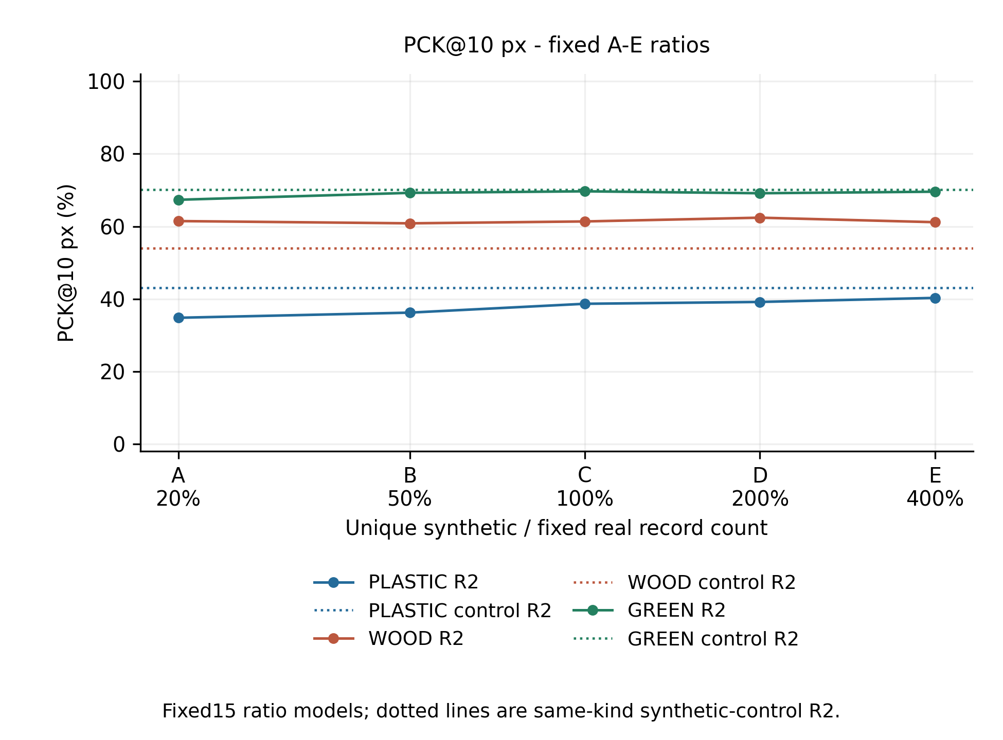
그림 7 고유 실제·합성 자료 수 비율별 종류별 PCK10과 합성 대조군 R2
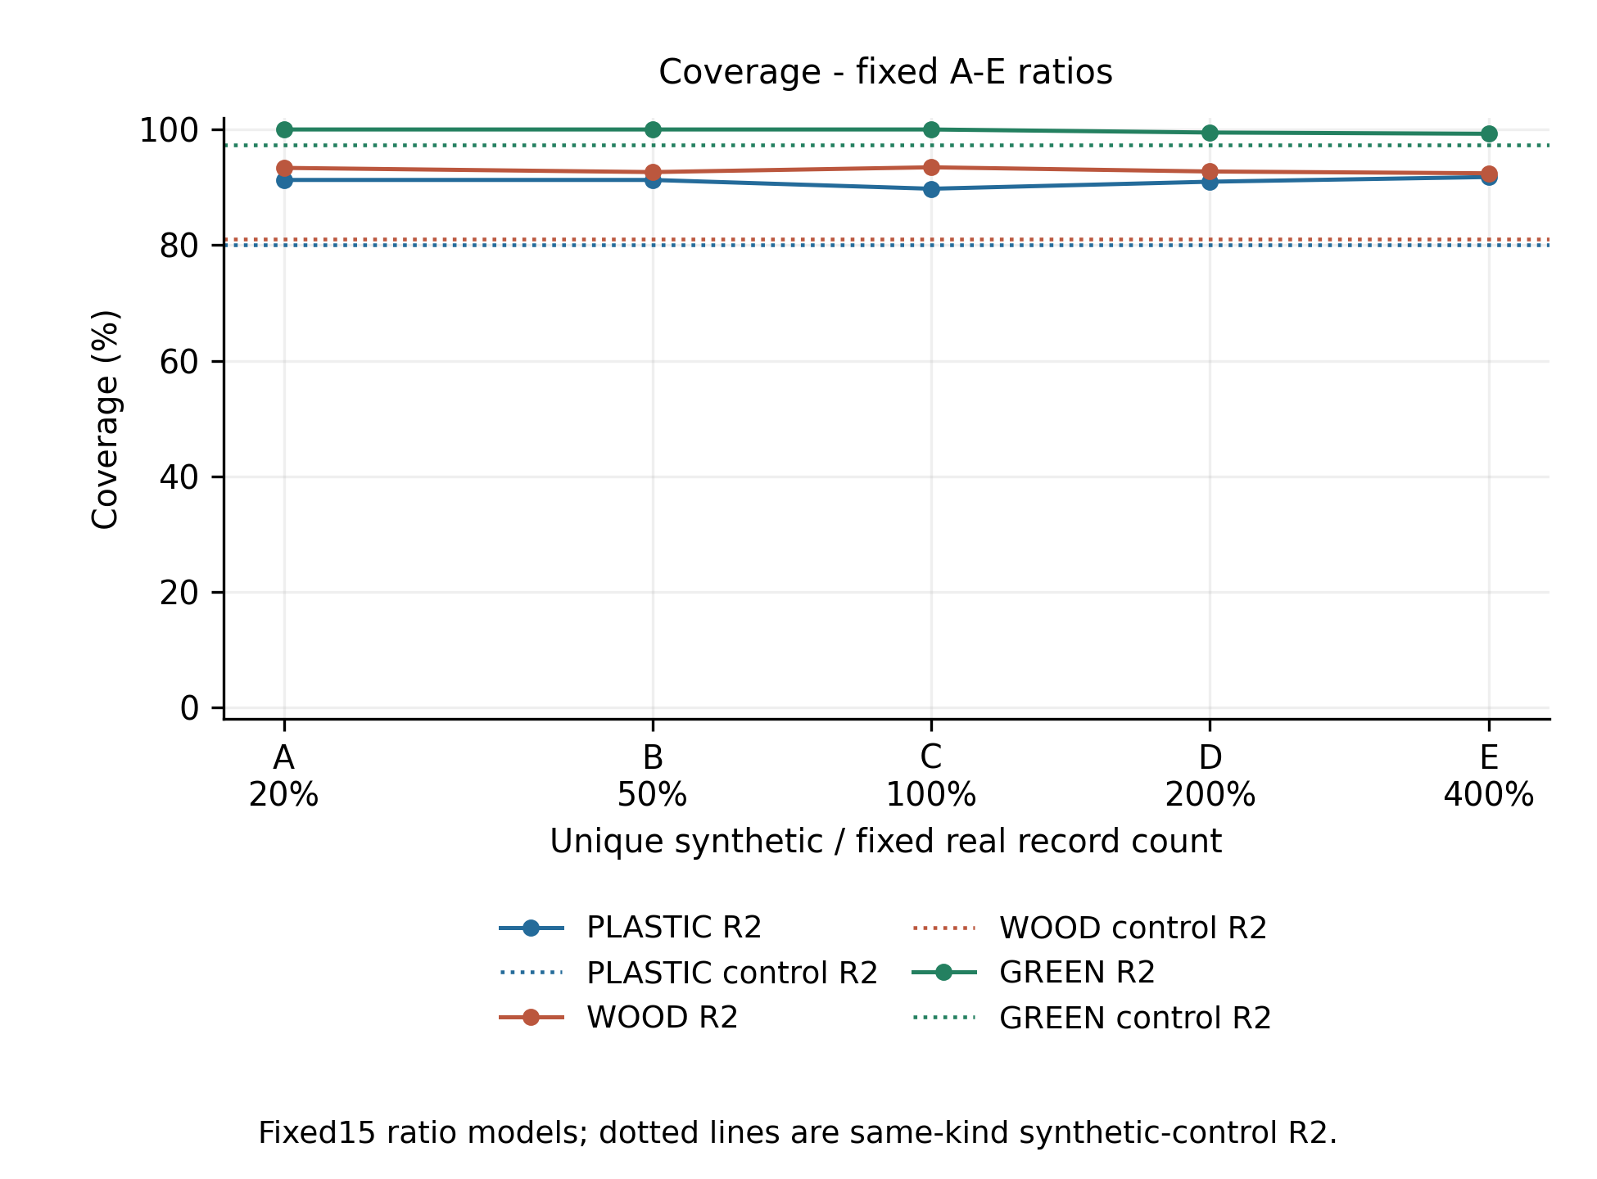
그림 8 고유 실제·합성 자료 수 비율별 종류별 관측률과 합성 대조군 R2
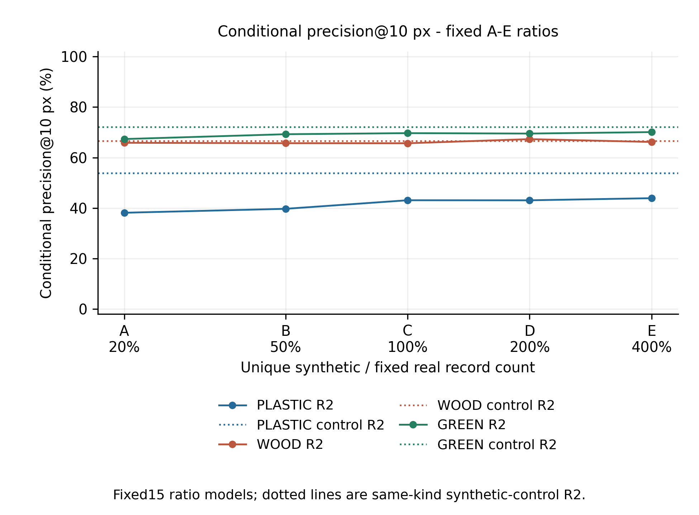
그림 9 고유 실제·합성 자료 수 비율별 종류별 관측 조건부 정밀도와 합성 대조군 R2
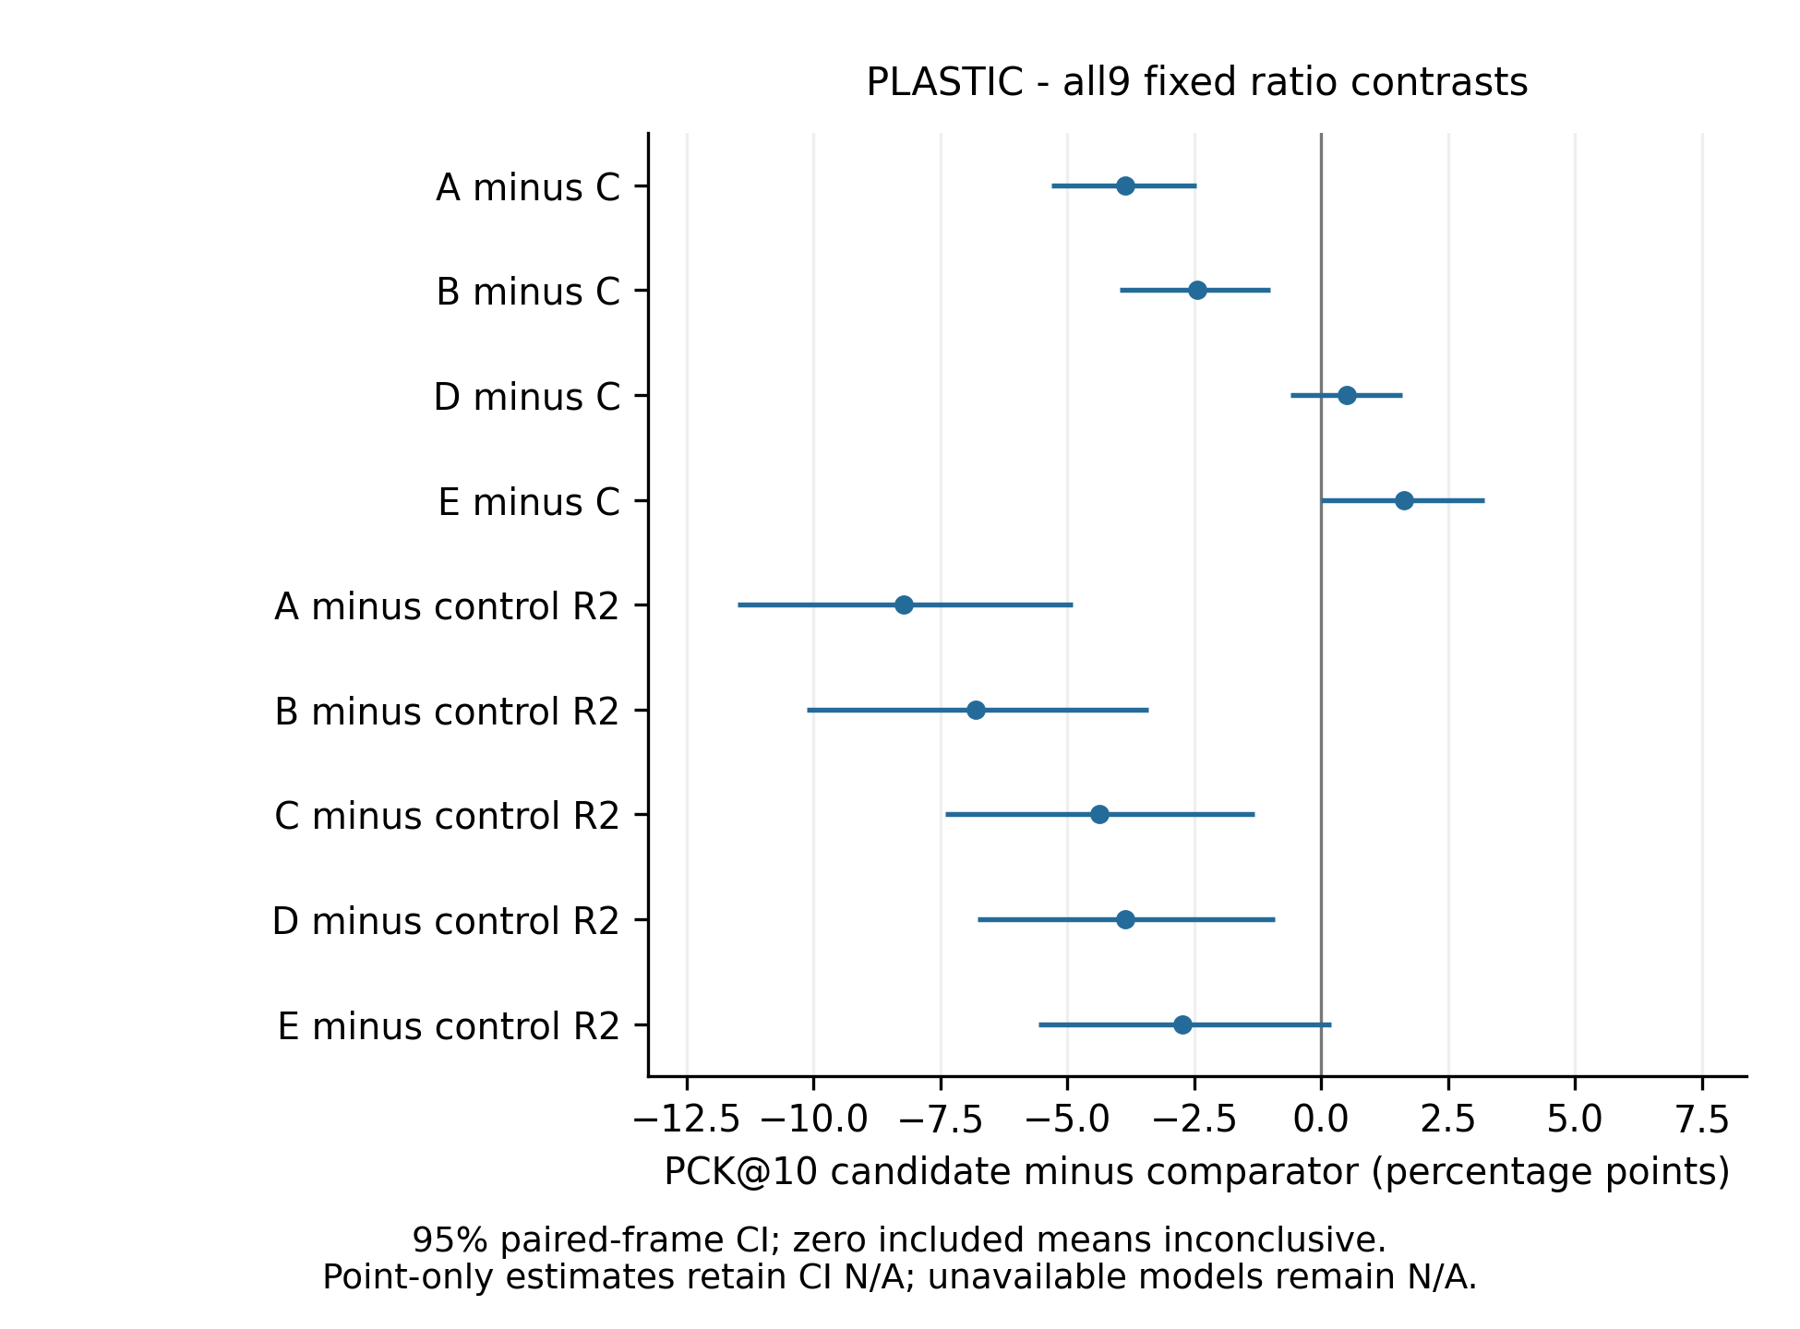
그림 10 직사각형 플라스틱 사전 고정 자료 수 비율 9개 비교의 PCK10 차이와 95% 짝지은 프레임 신뢰구간
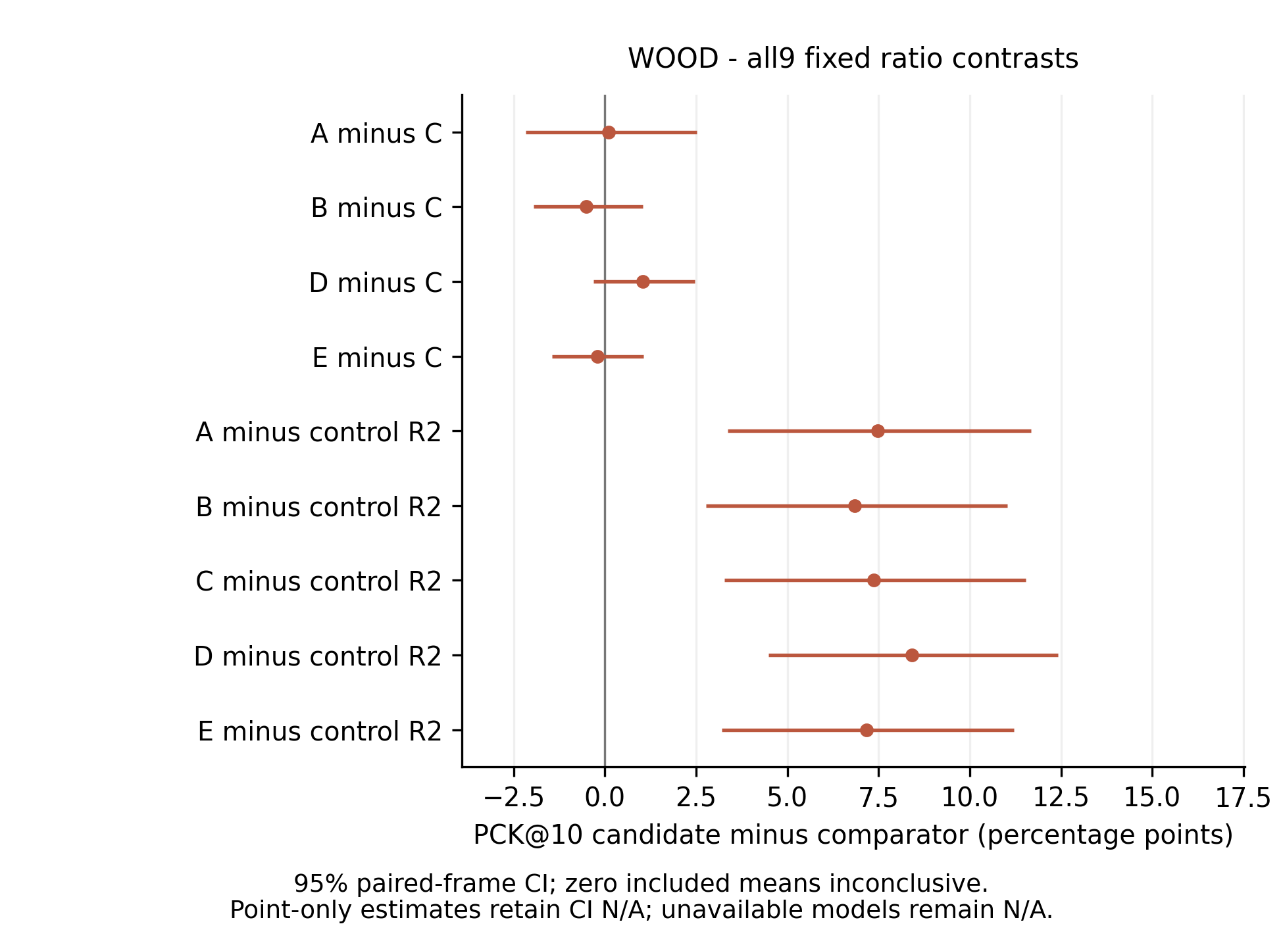
그림 11 목재 사전 고정 자료 수 비율 9개 비교의 PCK10 차이와 95% 짝지은 프레임 신뢰구간
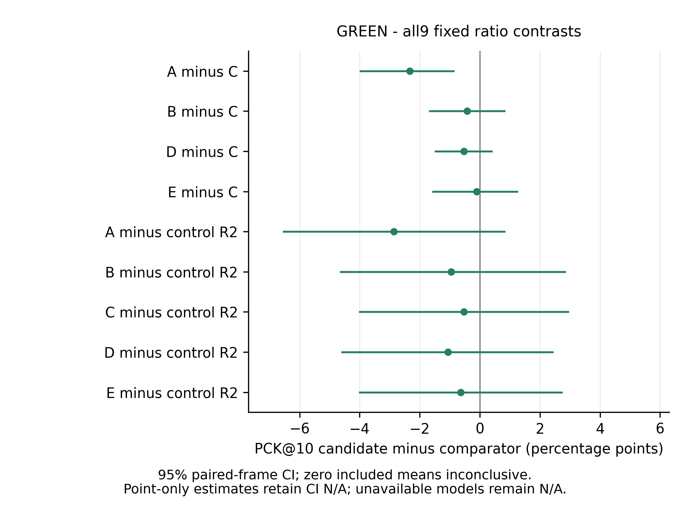
그림 12 녹색 플라스틱 사전 고정 자료 수 비율 9개 비교의 PCK10 차이와 95% 짝지은 프레임 신뢰구간

4.6 정성 비교 사례
기존 DEV 정량 평가 이후 설명용으로 선정하여 공개한 6개 Input/R0/R1/R2 사례를 재사용하였다. 통합 목재 125장의 결과를 보고 사례를 다시 선택하지 않았다. 이 그림은 모델의 동작을 설명하는 예시이며, 모집단 평균이나 독립 실측 6D 정확도의 근거를 대체하지 않는다.
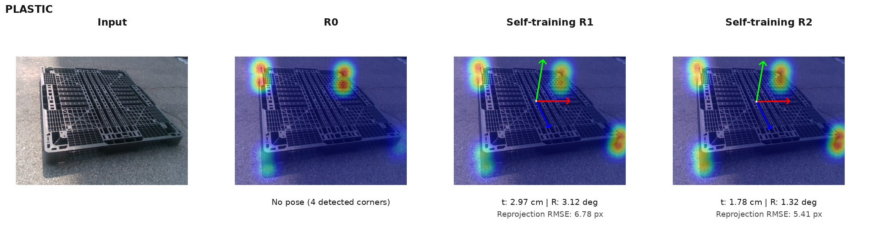
그림 13 PLASTIC eval_cad:1778653030233998336 Input R0 R1 R2 비교
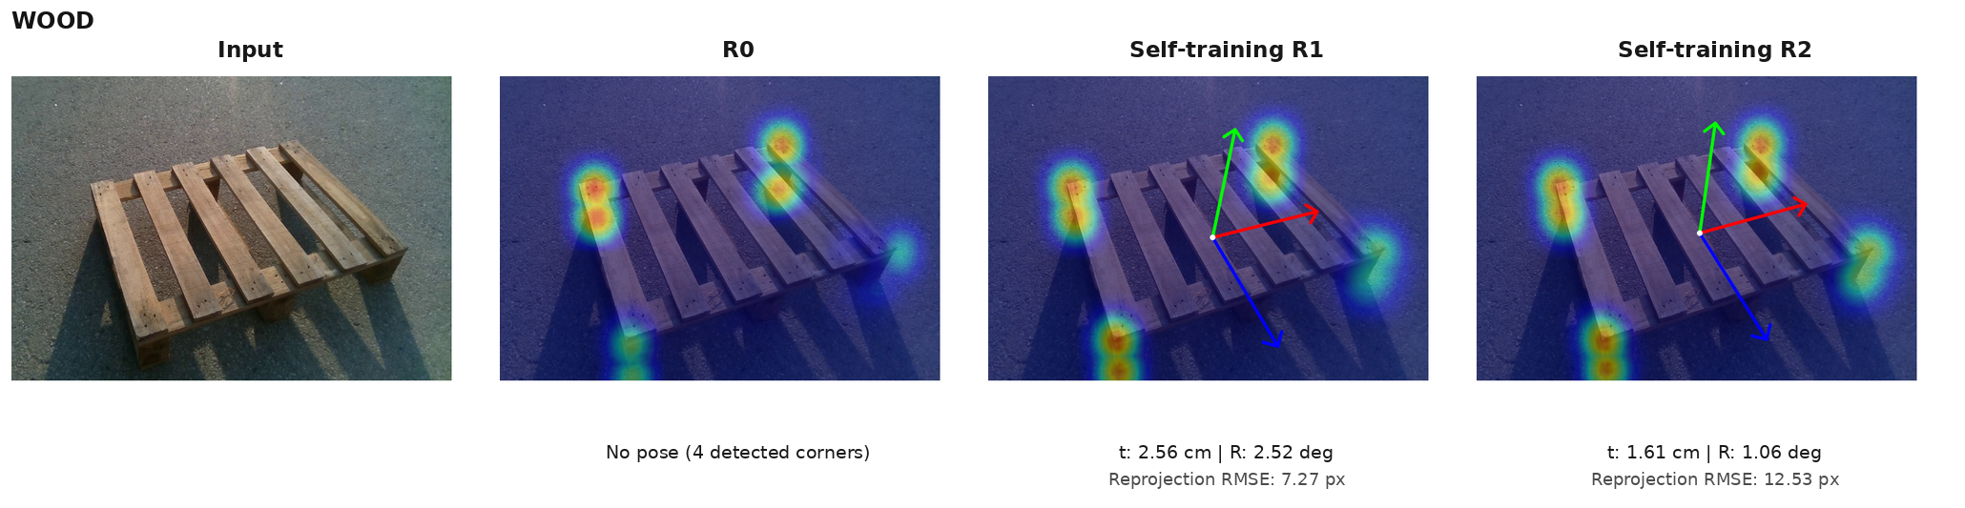
그림 14 WOOD wood_184309:000804 Input R0 R1 R2 비교
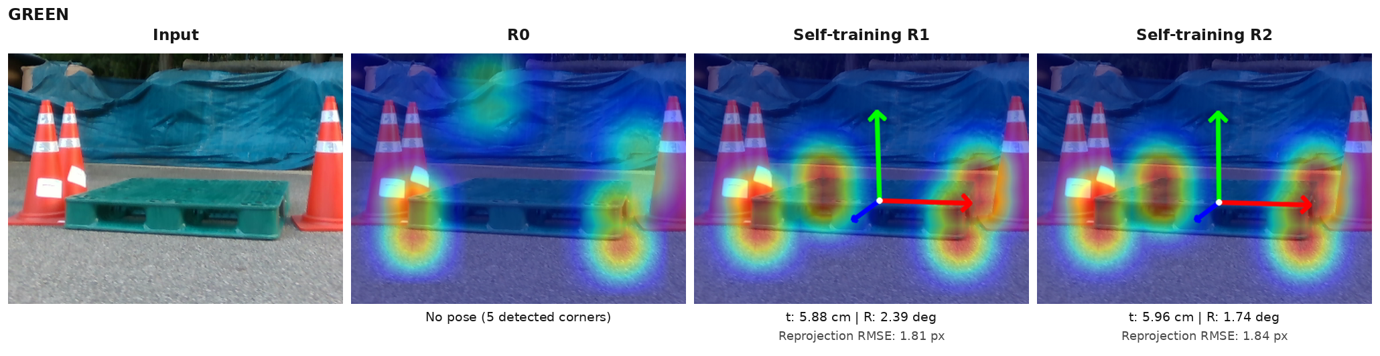
그림 15 GREEN GREEN0918:027787 Input R0 R1 R2 비교
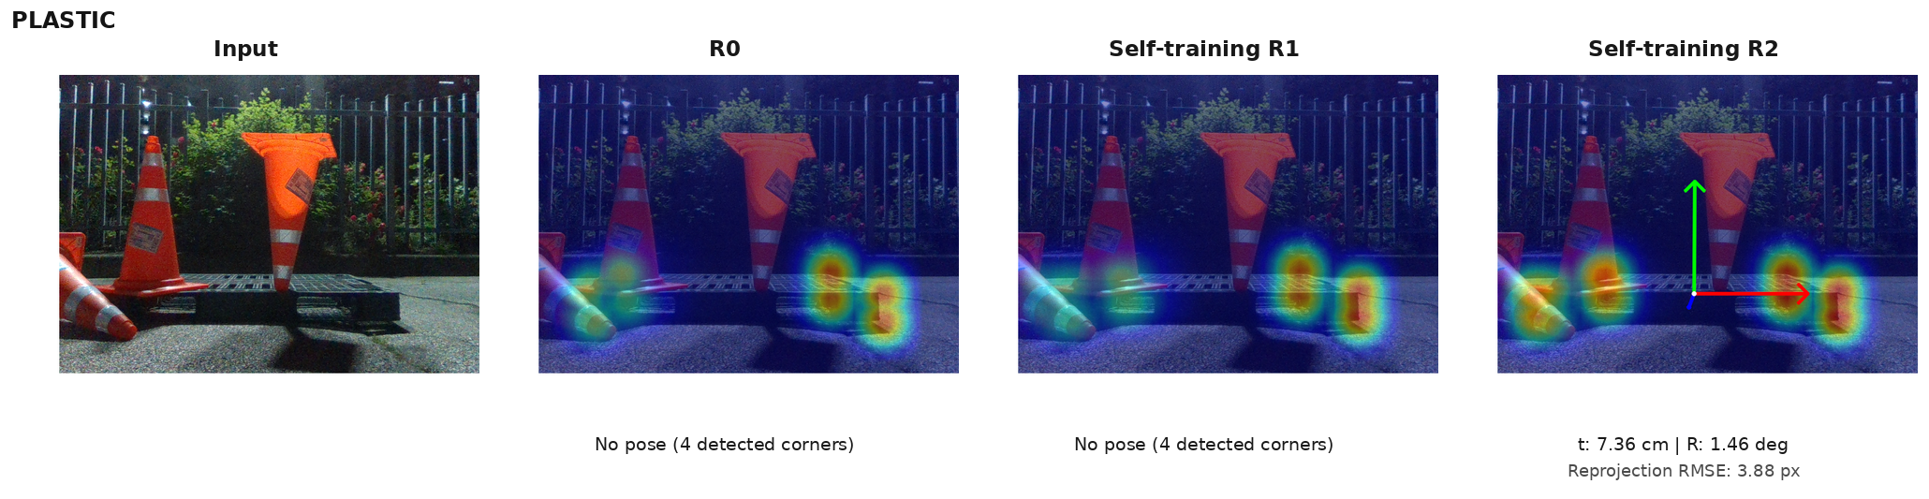
그림 16 PLASTIC eval_night09:1779449602689248000 Input R0 R1 R2 비교
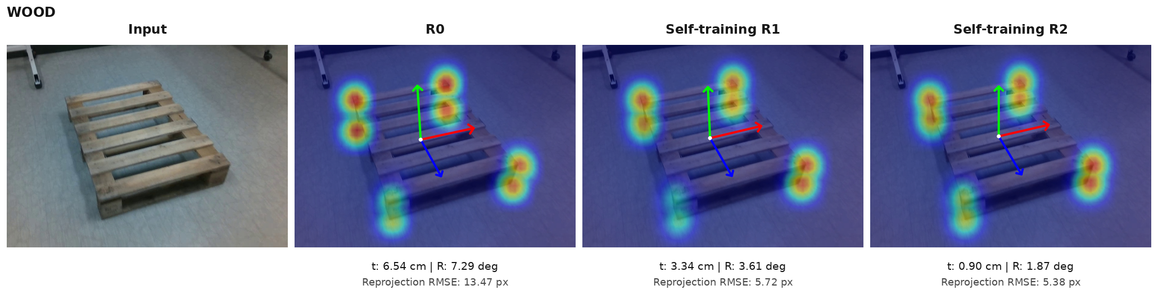
그림 17 WOOD wood_183705:000521 Input R0 R1 R2 비교
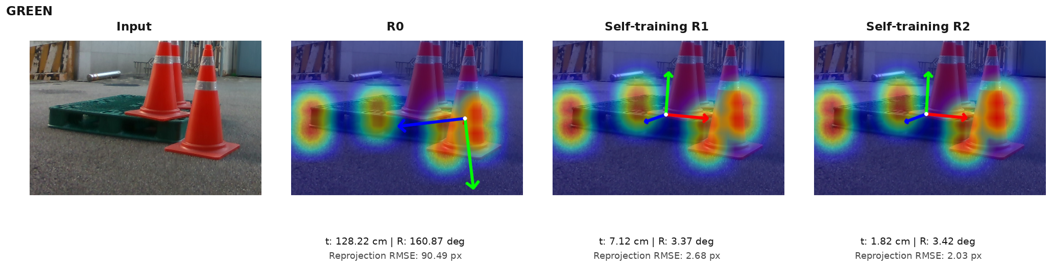
그림 18 GREEN GREEN0918:030563 Input R0 R1 R2 비교

제5장 고찰
PLASTIC의 전체 필터 R2에서 합성 대조 R2를 뺀 PCK10 차이는 -3.55%p였다. 기본 모델 대비 변화와 합성 추가학습 대비 변화를 구분하고, 짝지은 신뢰구간 및 관측률을 함께 고려해야 한다.
WOOD의 전체 필터 R2에서 합성 대조 R2를 뺀 PCK10 차이는 8.31%p였다. 기본 모델 대비 변화와 합성 추가학습 대비 변화를 구분하고, 짝지은 신뢰구간 및 관측률을 함께 고려해야 한다.
GREEN의 전체 필터 R2에서 합성 대조 R2를 뺀 PCK10 차이는 -0.53%p였다. 기본 모델 대비 변화와 합성 추가학습 대비 변화를 구분하고, 짝지은 신뢰구간 및 관측률을 함께 고려해야 한다.
의사 레이블의 승인 수가 많다는 사실만으로 높은 정확도나 성능 개선이 보장되지는 않는다. 신뢰도가 낮은 점을 제외하면 남은 점의 조건부 정밀도는 높아질 수 있지만, 전체 참조점의 유지율과 관측률은 낮아질 수 있다. 따라서 승인 수, 정밀도 및 고정 참조점 유지율을 구분하여 제시하였다. 종류별로 배경, 재질 및 기준점의 출처가 다르므로 종류 간 성능 차이를 하나의 원인으로 설명하기는 어렵다.
본 실험은 단일 학습 시드와 반복 사용한 평가 자료에 기반한다. 혼합 해상도에서 원본 픽셀 문턱을 사용하였고, 목재의 일부 녹화는 학습 자료와 공유된다. 참조점은 수동·투영·외삽 출처가 혼합되어 있으며, 일부 카메라의 보정 품질은 UNKNOWN이다. 목재 녹화는 4개에 불과하고, 다른 종류에는 누락되거나 상충하는 녹화 메타데이터가 있다. 프레임 부트스트랩은 학습 시드에 따른 불확실성이나 독립 현장으로의 일반화 성능을 측정하지 않는다. 다중비교 보정은 수행하지 않았다.
R0와 R2의 차이에는 원학습과 현재 추가학습 사이의 입력 전처리 및 좌표 복호화 이력 차이가 포함된다. 따라서 이 변화를 의사 레이블만의 효과로 귀속하지 않았다. 현재 학습·평가 경로를 공유하는 합성 추가학습 대조군과 비율 조건 간 비교는 대상 효과를 구분하는 데 도움이 되지만, 독립 현장 일반화에 대한 인과적 검증으로 해석할 수는 없다.

제6장 결론
실제 파렛트의 의사 레이블을 이용하여 DOPE를 종류별로 자기학습하고, 기본 모델, 합성 추가학습 대조군, 필터 구성 요소 제거 조건 및 고유 자료 수 비율 조건을 동일한 372장에서 비교하였다. PLASTIC의 PCK10은 기본 모델 R0에서 26.19%, 전체 필터 R2에서 39.49%였다. WOOD의 PCK10은 기본 모델 R0에서 31.26%, 전체 필터 R2에서 62.31%였다. GREEN의 PCK10은 기본 모델 R0에서 47.72%, 전체 필터 R2에서 69.67%였다.
기본 모델 대비 변화와 함께 업데이트 수를 맞춘 대조군 및 짝지은 신뢰구간을 보고하였다. 재구성 참조에 대한 보조 자세 지표와 설명용 사례를 제공하였으나, 독립 실측 6D 정확도나 모든 조건의 우수성을 주장하지 않았다. 후속 검증에는 녹화와 장면을 분리한 자료, 카메라 정보 및 물리 모서리 규약을 확인한 독립 주석이 필요하다.

부록 재현 자료
전체 51개 평가조합의 2D 및 보조 자세 통계, 필터 제거 CI 180행, 기본 모델 간 비교 CI 90행, 비율 모델 15개와 CI 135행을 CSV로 제공한다. 수동 기준점 패널, 녹화 단위 CI, 가상 교사 모델 진단 및 영상별 노출 횟수도 함께 제공한다. 각 파일의 SHA와 실행·사전 결정·검증 이력을 보존하였다. 공개 묶음에는 설명용 입력 크롭과 비교 그림을 포함하되, 전체 원본 데이터셋, 주석 좌표, 체크포인트, 예측 배열 및 학습용 의사 레이블은 포함하지 않았다.
표 21 비율 실험의 영상별 R2 학습 노출 횟수
종류 조건 | 분기 | 고유 ID 수 | 총 노출 수 | 영상당 평균±SD | 최소 | 최대
WOOD A | 실제 | 550 | 6624 | 12.04 ± 0.20 | 12 | 13
WOOD A | 합성 | 110 | 6624 | 60.22 ± 0.45 | 60 | 62
WOOD B | 실제 | 550 | 6624 | 12.04 ± 0.20 | 12 | 13
WOOD B | 합성 | 275 | 6624 | 24.09 ± 0.28 | 24 | 25
WOOD C | 실제 | 550 | 6624 | 12.04 ± 0.20 | 12 | 13
WOOD C | 합성 | 550 | 6624 | 12.04 ± 0.20 | 12 | 13
WOOD D | 실제 | 550 | 6624 | 12.04 ± 0.20 | 12 | 13
WOOD D | 합성 | 1100 | 6624 | 6.02 ± 0.15 | 6 | 7
WOOD E | 실제 | 550 | 6624 | 12.04 ± 0.20 | 12 | 13
WOOD E | 합성 | 2200 | 6624 | 3.01 ± 0.10 | 3 | 4
GREEN A | 실제 | 550 | 6624 | 12.04 ± 0.20 | 12 | 13
GREEN A | 합성 | 110 | 6624 | 60.22 ± 0.45 | 60 | 62
GREEN B | 실제 | 550 | 6624 | 12.04 ± 0.20 | 12 | 13
GREEN B | 합성 | 275 | 6624 | 24.09 ± 0.28 | 24 | 25
GREEN C | 실제 | 550 | 6624 | 12.04 ± 0.20 | 12 | 13
GREEN C | 합성 | 550 | 6624 | 12.04 ± 0.20 | 12 | 13
GREEN D | 실제 | 550 | 6624 | 12.04 ± 0.20 | 12 | 13
GREEN D | 합성 | 1100 | 6624 | 6.02 ± 0.15 | 6 | 7
GREEN E | 실제 | 550 | 6624 | 12.04 ± 0.20 | 12 | 13
GREEN E | 합성 | 2200 | 6624 | 3.01 ± 0.10 | 3 | 4
PLASTIC A | 실제 | 20 | 6624 | 331.20 ± 0.81 | 330 | 333
PLASTIC A | 합성 | 4 | 6624 | 1656.00 ± 0.00 | 1656 | 1656
PLASTIC B | 실제 | 20 | 6624 | 331.20 ± 0.81 | 330 | 333
PLASTIC B | 합성 | 10 | 6624 | 662.40 ± 0.92 | 660 | 663
PLASTIC C | 실제 | 20 | 6624 | 331.20 ± 0.81 | 330 | 333
PLASTIC C | 합성 | 20 | 6624 | 331.20 ± 0.87 | 330 | 333
PLASTIC D | 실제 | 20 | 6624 | 331.20 ± 0.81 | 330 | 333
PLASTIC D | 합성 | 40 | 6624 | 165.60 ± 0.58 | 165 | 167
PLASTIC E | 실제 | 20 | 6624 | 331.20 ± 0.81 | 330 | 333
PLASTIC E | 합성 | 80 | 6624 | 82.80 ± 0.90 | 81 | 84

이 표의 SD는 영상별 노출 횟수의 모집단 표준편차이며, 학습 시드 간 변동이나 성능의 표준편차를 의미하지 않는다. 고유 수는 학습 기록의 ID 기준이며, 증강 후 픽셀의 동일성을 검사한 수가 아니다. 전체 영상별 횟수는 PER_FRAME_EXPOSURES.csv, 요약 통계는 SUMMARY.csv를 따른다.

참고문헌
[1] Jonathan Tremblay, Thang To, Balakumar Sundaralingam, Yu Xiang, Dieter Fox, Stan Birchfield. Deep Object Pose Estimation for Semantic Robotic Grasping of Household Objects. Proceedings of The 2nd Conference on Robot Learning, 2018. https://proceedings.mlr.press/v87/tremblay18a.html
[2] Josh Tobin, Rachel Fong, Alex Ray, Jonas Schneider, Wojciech Zaremba, Pieter Abbeel. Domain Randomization for Transferring Deep Neural Networks from Simulation to the Real World. 2017 IEEE/RSJ International Conference on Intelligent Robots and Systems (IROS), 2017. https://arxiv.org/abs/1703.06907
[3] Qizhe Xie, Minh-Thang Luong, Eduard Hovy, Quoc V. Le. Self-Training With Noisy Student Improves ImageNet Classification. Proceedings of the IEEE/CVF Conference on Computer Vision and Pattern Recognition (CVPR), 2020. https://openaccess.thecvf.com/content_CVPR_2020/html/Xie_Self-Training_With_Noisy_Student_Improves_ImageNet_Classification_CVPR_2020_paper.html
[4] Kihyuk Sohn, David Berthelot, Nicholas Carlini, Zizhao Zhang, Han Zhang, Colin Raffel, Ekin Dogus Cubuk, Alexey Kurakin, Chun-Liang Li. FixMatch: Simplifying Semi-Supervised Learning with Consistency and Confidence. Advances in Neural Information Processing Systems, 2020. https://proceedings.neurips.cc/paper/2020/hash/06964dce9addb1c5cb5d6e3d9838f733-Abstract.html
[5] Vincent Lepetit, Francesc Moreno-Noguer, Pascal Fua. EPnP: An Accurate O(n) Solution to the PnP Problem. International Journal of Computer Vision, 2009. https://link.springer.com/article/10.1007/s11263-008-0152-6
[6] Martin A. Fischler, Robert C. Bolles. Random Sample Consensus: A Paradigm for Model Fitting with Applications to Image Analysis and Automated Cartography. Communications of the ACM, 1981. https://doi.org/10.1145/358669.358692

